Міністерство освіти і науки України
Криворізький національний університет
Гірничо-металургійний факультет
Кафедра маркшейдерії

ПОЯСНЮВАЛЬНА ЗАПИСКА
до магістерської роботи
за другим (магістерським) рівнем вищої освіти ОПП «Маркшейдерської справи»
(освітньо-кваліфікаційний рівень)
за спеціальності 184 - гірництво

На тему: МАРКШЕЙДЕРСЬКЕ ЗАБЕЗПЕЧЕННЯ БУДІВНИЦТВА ТА ЕКСПЛУАТАЦІЇ ХВОСТОСХОВИЩ

Виконав Мамій Данило Олександрович

Керівник
Нормоконтролер
Завідувач кафедри

Кривий Ріг
2024 р.

Реферат
Обсяг 97 сторінок, 18 рисунків, 12 таблиць, 37 літературних джерел
Об’єктом дослідження являються складні та небезпечні гідротехнічні споруди – хвостосховища за котрими необхідно постійно діючий контроль та систематичні спостереження, в тому числі і контроль об’єму води.
Предметом дослідження являються методи постійного процесу обстеження та систематичного спостереження за інженерними мережами хвостосховища.
Метою роботи. На основі проведених досліджень експериментального складу та досліджуючи виробничі дослідження підвищити показники точності встановлення об’ємів води у хвостосховищах. Розглянути можливість проводити заміри води на малих глибинах та у місцях важкодоступних для знімання.
Актуальність теми
Узагальнюючи, розвиток технологій та нових методів вимірювання і обробки даних має великий потенціал для покращення якості картографічних матеріалів і точності даних у сфері гідрографічного картування, що, в свою чергу, сприяє більш ефективному управлінню природними ресурсами, плануванню територій та проведенню екологічних досліджень. Цифрові моделі поверхні, отримані з використанням сучасних технологій, можуть бути використані для різних застосувань, пов'язаних з гідротехнічним будівництвом, інженерними спорудами та водогосподарськими роботами, тощо.
Роботи на хвостосховищах є важливим аспектом гідрографічних досліджень та управління відходами в промисловості, зокрема в гірничодобувному секторі. Регулярний моніторинг намиву карт хвостосховища дозволяє оцінити, як відходи накопичуються з часом. Це важливо для запобігання переповненню хвостосховищ і для забезпечення їх безпечної експлуатації. Контроль за дотриманням проектних кутів намиву є критично важливим для запобігання ерозії та обвалів. Неправильне укладання може призвести до серйозних екологічних і безпекових проблем.
Сучасні технології, такі як Лазерне сканування, фотограмметрія та дрони, дозволяють створювати точні цифрові моделі хвостосховищ. Це забезпечує детальний аналіз геометрії хвостосховища та дозволяє виявляти будь-які відхилення від проекту.
Узагальнюючи, роботи на хвостосховищах є критично важливими для забезпечення безпеки та ефективності управління відходами, а також для захисту навколишнього середовища. Використання сучасних технологій та методів моніторингу допомагає забезпечити точність і надійність цих робіт.
Важливо враховувати те, що багатопроменеві ехолоти є важливим інструментом для проведення гідрографічних робіт, зокрема в контексті гідротехнічних споруд та хвостосховищ.
Перший розділ проведено аналіз виникнення аварійних ситуацій на хвостосховищах. Таким чином, виконання аналізу причин виникнення аварійних ситуацій є важливим кроком у процесі управління ризиками на гідротехнічних спорудах. Використання отриманих знань для оцінки ймовірності виникнення нових аварій та вдосконалення проектування, експлуатації та планування реагування може суттєво підвищити рівень безпеки та надійності цих споруд. Це не тільки захистить людей і навколишнє середовище, але й зменшить економічні втрати, пов'язані з можливими інцидентами.
Другий розділ передбачає аналіз маркшейдерського будівництва та експлуатації хвостосховищ. Правильна організація маркшейдерських робіт є запорукою успішного виконання гірничих проектів. Вона забезпечує не лише точність і якість виконання робіт, але й безпеку на всіх етапах гірничодобувної діяльності. Тому важливо ретельно планувати та організовувати як основні, так і поточні маркшейдерські роботи, враховуючи всі необхідні аспекти.
Третій розділ передбачає визначення об’єму води хвостосховища з використанням автоматичного човна.
ЗМІСТ
№ |  | Ст
 | Анотація………………………………………………………………… | 2
 | Вступ……………………………………………………………………. | 5
1 | АНАЛІЗ ТА ОСОБЛИВОСТІ ПРОЕКТНОЇ ДОКУМЕНТАЦІЇ ХВОСТОСХОВИЩ У ВІДПОВІДНОСТІ ДО ВИМОГ УКРАЇНСЬКИХ ТА МІЖНАРОДНИХ НОРМ | 8
1.1 | Дослідження поточного стану хвостосховищ на території України | 8
1.2 | Дослідження питання проектування, будівництва та експлуатації хвостосховищ………………………………………………………….. | 16
1.3 | Нормативні вимоги та стандарти до проектування та будівництва хвостосховища…………………………………………………………. | 18
1.4 | Класифікація хвостосховищ…………………………………………... | 22
 | ВИСНОВОК ДО ПЕРШОГО РОЗДІЛУ………………………………. | 35
2 | АНАЛІЗ МАРКШЕЙДЕРСЬКОГО ЗАБЕЗПЕЧЕННЯ БУДІВНИЦТВА ТА ЕКСПЛУАТАЦІЇ ХВОСТОСХОВИЩ……….. | 37
2.1 | Організація та планування маркшейдерських робіт…………………. | 37
2.2 | Основні вимоги щодо питання проведення маркшейдерських робіт та завдання маркшейдерських служб гірничого підприємства……… | 41
2.3 | Аналіз завдання маркшейдерської служби під час  будівництва та реконструкції гірничих підприємств та їх об’єктів…. | 44
2.4 | Аналіз висотної маркшейдерської опорної мережі…………………... | 53
2.5 | Маркшейдерські роботи на гідровідвалах, шламота хвостосховищах | 55
2.6 | Аналіз маркшейдерського забезпечення контролю за станом  огороджувальних дамб хвостосховищ………………………………. | 58
2.7 | Маркшейдерські роботи під час рекультивації земель……………. | 60
 | ВИСНОВОК ДО ДРУГОГО РОЗДІЛУ………………………………. | 64
3 | АНАЛІЗ ТА ВИЗНАЧЕННЯ ПОКАЗНИКУ ОБ’ЄМУ ВОДИ У ХВОСТОСХОВИЩІ З ВИКОРИСТАННЯМ АВТОМАТИЧНОГО ПІЛОТОВАНОГО ЧОВНА……………………………………………. | 65
3.1 | АНАЛІЗ ТА ВИЗНАЧЕННЯ ПОКАЗНИКУ ОБ’ЄМУ ВОДИ У ХВОСТОСХОВИЩІ З ВИКОРИСТАННЯМ АВТОМАТИЧНОГО ПІЛОТОВАНОГО ЧОВНА……………………………………………. | 65
3.2 | Аналіз результатів дослідження………………………………………. | 69
 | ВИСНОВОК ДО ТРЕТЬОГО РОЗДІЛУ…………………………… | 89
 | ВИСНОВОК | 91
 | СПИСОК ВИКОРИСТАНОЇ ЛІТЕРАТУРИ………………………… | 93

ВСТУП

Актуальність теми.
Узагальнюючи, розвиток технологій та нових методів вимірювання і обробки даних має великий потенціал для покращення якості картографічних матеріалів і точності даних у сфері гідрографічного картування, що, в свою чергу, сприяє більш ефективному управлінню природними ресурсами, плануванню територій та проведенню екологічних досліджень. Цифрові моделі поверхні, отримані з використанням сучасних технологій, можуть бути використані для різних застосувань, пов'язаних з гідротехнічним будівництвом, інженерними спорудами та водогосподарськими роботами, тощо.
Роботи на хвостосховищах є важливим аспектом гідрографічних досліджень та управління відходами в промисловості, зокрема в гірничодобувному секторі. Регулярний моніторинг намиву карт хвостосховища дозволяє оцінити, як відходи накопичуються з часом. Це важливо для запобігання переповненню хвостосховищ і для забезпечення їх безпечної експлуатації. Контроль за дотриманням проектних кутів намиву є критично важливим для запобігання ерозії та обвалів. Неправильне укладання може призвести до серйозних екологічних і безпекових проблем.
Сучасні технології, такі як Лазерне сканування, фотограмметрія та дрони, дозволяють створювати точні цифрові моделі хвостосховищ. Це забезпечує детальний аналіз геометрії хвостосховища та дозволяє виявляти будь-які відхилення від проекту.
Узагальнюючи, роботи на хвостосховищах є критично важливими для забезпечення безпеки та ефективності управління відходами, а також для захисту навколишнього середовища. Використання сучасних технологій та методів моніторингу допомагає забезпечити точність і надійність цих робіт.
Важливо враховувати те, що багатопроменеві ехолоти є важливим інструментом для проведення гідрографічних робіт, зокрема в контексті гідротехнічних споруд та хвостосховищ.
Використання багатопроменевих ехолотів для сканування дна води має свої особливості, які відрізняють його від класичних промірних робіт. За результатами знімання з використанням ехолоту визначається повноцінна тривимірна модель цифрового класу підводного рельєфу з врахуванням всіх об’єктів, що знаходяться на ньому. Детальність такого роду моделі надає можливість відобразити об’єкти та форми рельєфу, що досягають 10-15 см, в порівнянні з традиційними класичним батиметричним планом.
Мета і задачі дослідження. На основі проведених досліджень експериментального складу та досліджуючи виробничі дослідження підвищити показники точності встановлення об’ємів води у хвостосховищах. Розглянути можливість проводити заміри води на малих глибинах та у місцях важкодоступних для знімання.
Об'єкт дослідження - контроль і спостереження за хвостосховищами.
Предмет дослідження. Для підвищення точності визначення об’ємів води у хвостосховищах на основі експериментальних і виробничих досліджень розглянуті наступні підходи: використання радіолокаційних методів для дистанційного вимірювання рівня води; застосування ультразвукових вимірювачів рівня води, які можуть працювати в умовах обмеженого доступу; встановлення датчиків на різних глибинах, які можуть вимірювати рівень води з високою точністю.
Методи дослідження.
Гірничодобувна промисловість супроводжується утворенням значних обсягів відходів, зокрема відходів збагачення, які потребують ефективного управління. Вони в свою чергу потребують певного місця складування, саме через це кожна промислова компанія має такого роду інженерну споруду як хвостосховище. Хвостосховище є складною інженерною спорудою, яка вимагає постійного контролю та моніторингу з метою забезпечення безпеки та запобігання негативному впливу на навколишнє середовище.
За останні два десятиліття зросла стурбованість щодо деградації довкілля, пов'язаної з аваріями на хвостосховищах. Ці інциденти можуть мати серйозні наслідки для навколишнього середовища, здоров'я людей та місцевих екосистем. Управління хвостосховищем є складним і динамічним процесом, який вимагає інтегрованого підходу, що охоплює різні аспекти - від проектування та будівництва до експлуатації та закриття. Держава повинна встановлювати чіткі та суворі регуляторні вимоги щодо проектування, експлуатації та закриття хвостосховищ. Це включає в себе контроль за дотриманням стандартів безпеки, моніторинг впливу на довкілля та забезпечення прозорості у звітності.

РОЗДІЛ 1
АНАЛІЗ ТА ОСОБЛИВОСТІ ПРОЕКТНОЇ ДОКУМЕНТАЦІЇ ХВОСТОСХОВИЩ У ВІДПОВІДНОСТІ ДО ВИМОГ УКРАЇНСЬКИХ ТА МІЖНАРОДНИХ НОРМ
1.1 Дослідження поточного стану хвостосховищ на території України

Хвостосховища є складними спорудами з довгостроковою функціональністю, які підлягають впливу не лише природних, але й соціально-політичних та економічних факторів. Хвостосховища є важливими інженерними спорудами, які потребують комплексного підходу до їх проектування, експлуатації та управління. Врахування соціально-політичних і економічних факторів є необхідним для забезпечення їх довгострокової стабільності та безпеки. Тільки інтеграція всіх цих аспектів може забезпечити ефективне управління хвостосховищами та зменшити екологічні ризики.
Схема хвостосховища представлена на рис. 1.1.
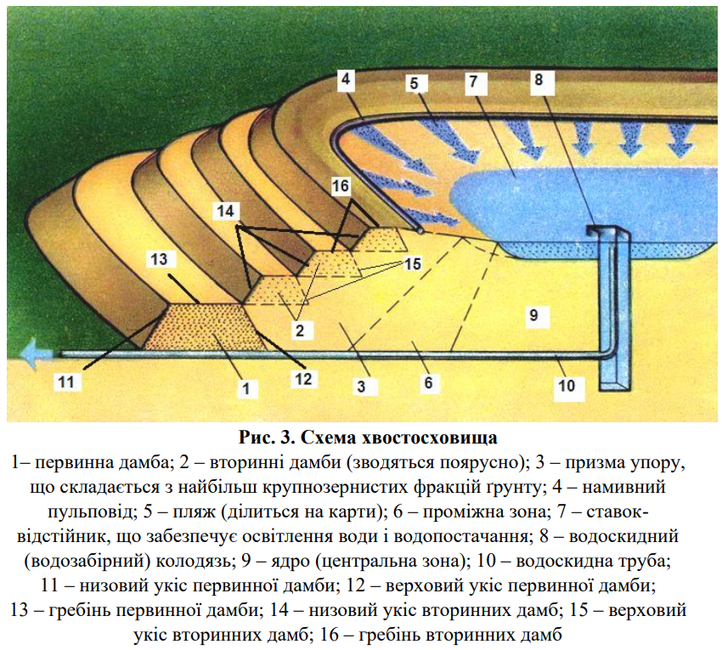
Рис. 1.1 – Схема хвостосховища
Схематичний розріз хвостосховища відображено на рис. 1.2.
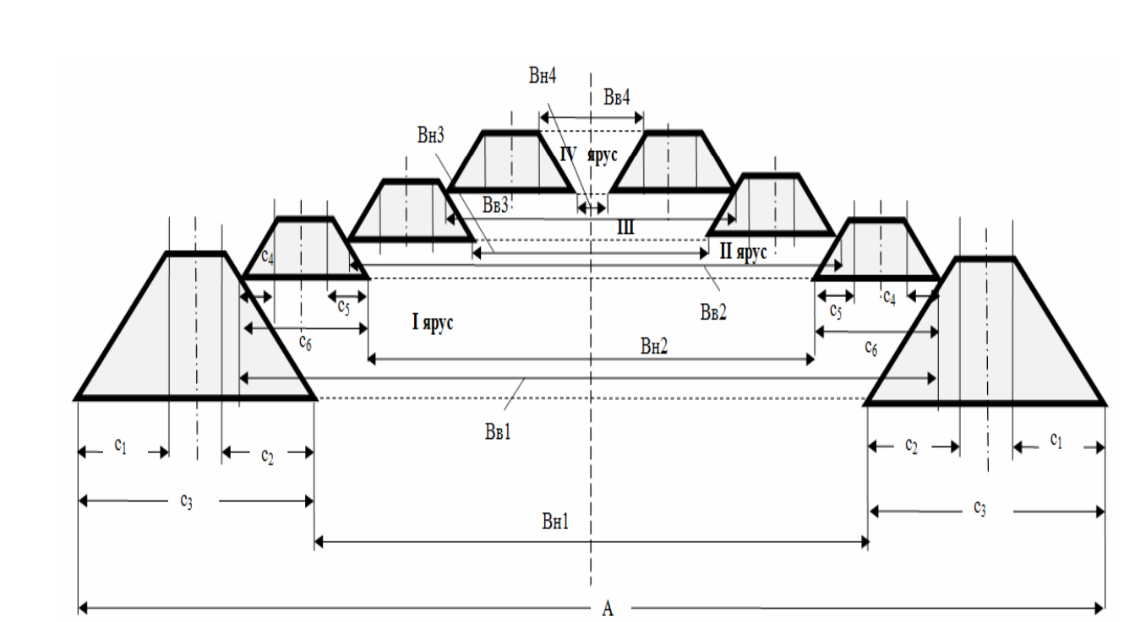
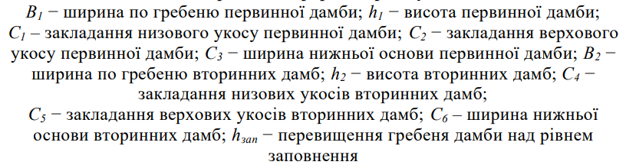

Рис. 1.2 – Схематичний розріз хвостосховища

Станом на 2019 рік в Україні дійсно налічується 465 хвостосховищ, які містять понад 6 млрд тон відходів різних галузей промисловості. Більшість з цих об'єктів розташовані на сході країни, що пов'язано з високою концентрацією промислових підприємств у цьому регіоні, зокрема в таких галузях, як гірництво, металургія та хімічна промисловість, рис. 1.3.
Управління хвостосховищами є складною і динамічною системою, яка вимагає інтегрованого підходу, що враховує інтереси як держави, так і бізнесу. Важливо враховувати всі етапи, включаючи проектування, будівництво, експлуатацію, закриття та післяексплуатаційний моніторинг. Кожен з цих етапів має свої специфічні вимоги та ризики. Держава повинна встановлювати чіткі правила та стандарти для управління хвостосховищами, забезпечуючи їх дотримання з боку бізнесу.
Управління хвостосховищами вимагає комплексного підходу, який об'єднує зусилля держави, бізнесу та громади. Лише спільними зусиллями можна забезпечити ефективний захист довкілля та запобігти негативним наслідкам, пов'язаним з аваріями протягом всього життєвого циклу цих складних інженерних споруд.
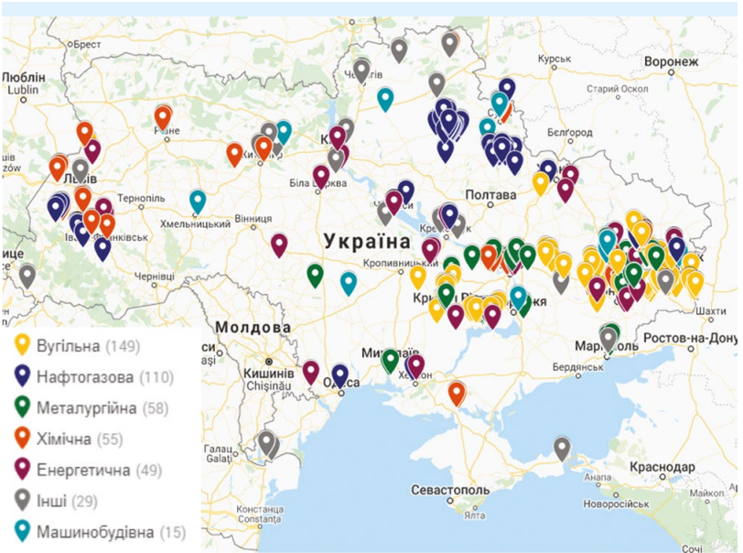

Рис. 1.3 – Карта хвостосховищ по території України

Збройний конфлікт на Донбасі має серйозні наслідки для промисловості та екології регіону. Порушення роботи підприємств, які є джерелами потенційної небезпеки для довкілля, викликане як бойовими діями, так і економічними труднощами, що виникли внаслідок конфлікту.
На території Донецької та Луганської областей розташовано 200 хвостосховищ, що містять 939 млн тон промислових відходів, рис. 1.4. Це свідчить про значний обсяг відходів, які потребують належного управління та контролю. З 200 хвостосховищ 75 об'єктів знаходяться на території, підконтрольній уряду України. Це означає, що ці об'єкти підлягають державному регулюванню і контролю, що може вплинути на їх безпечну експлуатацію.
В умовах збройного конфлікту існує підвищений ризик аварій та витоків небезпечних речовин з хвостосховищ. Відсутність належного контролю та обслуговування може призвести до серйозних екологічних наслідків, таких як забруднення ґрунтів та водних ресурсів.

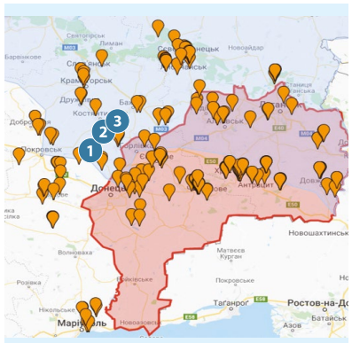
Рис. 1.4 – Картографічний матеріал розташування хвостосховищ Донбасу із позначенням досліджених об’єктів (№ 1-3)
Ситуація з хвостосховищами на Донбасі потребує термінових заходів для забезпечення екологічної безпеки. Спільні зусилля держави, бізнесу та міжнародних організацій можуть допомогти зменшити ризики та забезпечити надійне управління відходами в регіоні, що постраждав від збройного конфлікту. Розглянемо на прикладі катастрофічні ситуації, які можуть виникати за умови ведення військових дій. Ситуація з ПРАТ «АКХЗ» (Акціонерна компанія «Хімічний завод») є тривожною, особливо з огляду на близькість підприємства до лінії розмежування в зоні збройного конфлікту. У разі аварій або витоків небезпечних речовин, наслідки можуть бути катастрофічними для екосистеми регіону. Це може призвести до забруднення водоносних горизонтів, що вплине на якість води для місцевих жителів.
Ситуація з накопичувачами ПРАТ «АКХЗ», які містять вибухонебезпечні та токсичні речовини, є критично важливою з точки зору безпеки. Розташування цих накопичувачів у зоні збройного конфлікту підвищує ризики, пов'язані з їх експлуатацією та можливими аваріями, рис. 1.5.
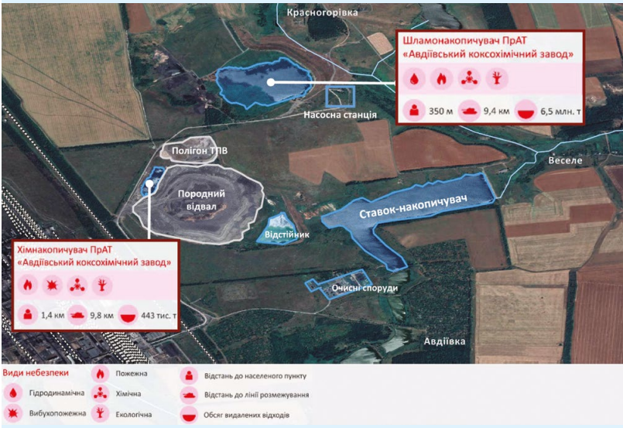
Рис. 1.5 – Види небезпечних речовин
Реалізація сценарію руйнування дамби шламонакопичувача дійсно може мати катастрофічні наслідки, які спричинять ефект «доміно», рис. 1.6. Руйнація дамби може призвести до раптового вивільнення великої кількості рідких відходів, що містять небезпечні хімічні речовини. Це може створити величезний потік, здатний зруйнувати інші споруди, такі як ставки-накопичувачі, розташовані нижче за рельєфом.

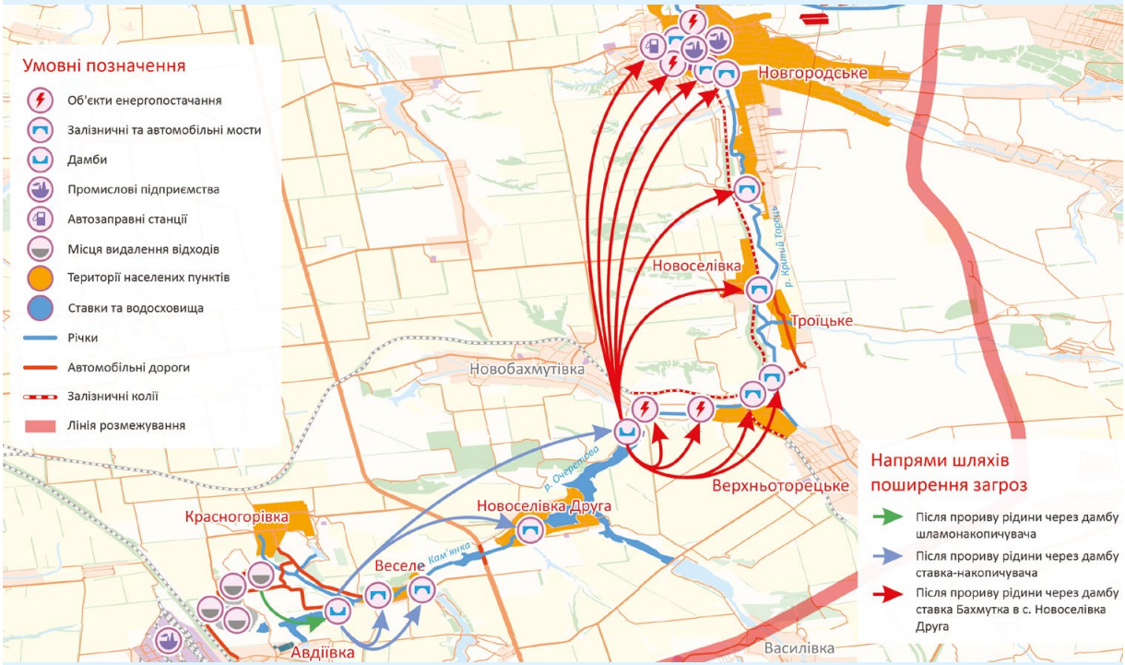
Рис. 1.6 – Ефект доміно руйнування хвостосховища

Наявність комплексу спеціальних споруд та устаткування для накопичення промислових відходів, а також вибухонебезпечність і токсичність цих відходів є критично важливими внутрішніми чинниками небезпеки. Вони можуть взаємодіяти з зовнішніми чинниками, що підвищує ризик виникнення надзвичайних ситуацій, рис. 1.7.
Внутрішні та зовнішні чинники небезпеки взаємодіють, створюючи серйозні ризики для безпеки промислових об'єктів, що містять небезпечні відходи. Вжиття заходів для їх запобігання є критично важливим для забезпечення безпеки людей та навколишнього середовища. Спільні зусилля держави, бізнесу та громади можуть суттєво знизити ризики виникнення надзвичайних ситуацій.
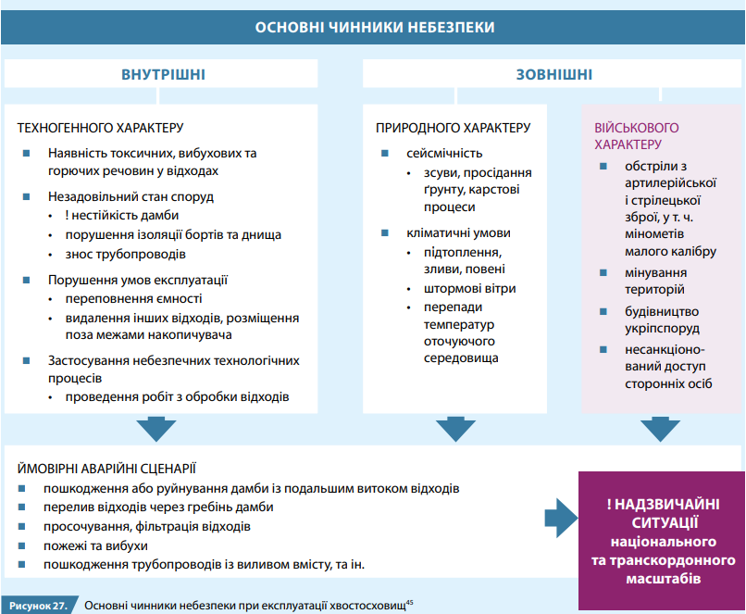
Рис. 1.7 – Головні чинники небезпеки, що можуть виникати при ймовірних аваріях хвостосховища

Розташування хвостосховищ у зонах збройного конфлікту створює додаткові ризики, які можуть призвести до аварійних ситуацій. Ці ризики виникають через поєднання зовнішніх чинників небезпеки військового характеру з потенційними техногенними та природними загрозами, рис. 1.8.
Створення міжвідомчої робочої групи для вирішення оперативних питань безпеки хвостосховищ у зонах збройного конфлікту є важливим кроком для забезпечення належного контролю та реагування на можливі загрози, рис. 1.9. Співпраця між різними органами влади, підприємствами та міжнародними організаціями дозволить ефективно реагувати на можливі загрози та зменшити ризики для населення та навколишнього середовища.
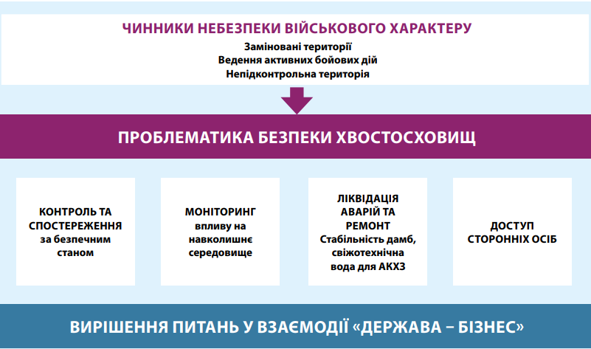
Рис. 1.8 – Питання безпеки хвостосховищ в умовах військового стану

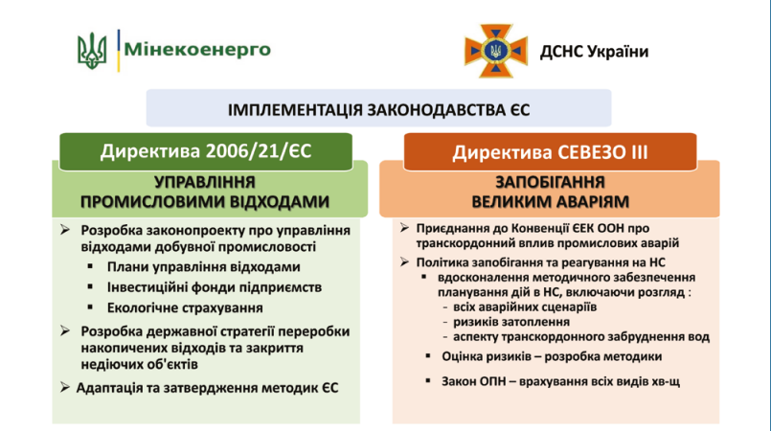
Рис. 1.9 – Рекомендаційні заходи щодо вдосконалення законодавчого регулювання експлуатації хвостосховищ
Здійснення аналізу результатів моніторингу якості поверхневих та підземних вод у зоні впливу хвостосховищ є критично важливим для забезпечення екологічної безпеки та здоров'я населення.
Систематичний підхід до збору, аналізу та оцінки даних дозволить вчасно виявляти проблеми та вживати необхідних заходів для їх усунення, забезпечуючи безпечне середовище для населення та збереження природних ресурсів.

1.2 Дослідження питання проектування, будівництва та експлуатації хвостосховищ

Збагачення мінеральної сировини є ключовим етапом у видобутку корисних копалин, що включає ряд технологічних процесів для підвищення концентрації корисних компонентів у вихідному матеріалі. Основні етапи та аспекти цього процесу можна розглянути детальніше:

1. Процеси збагачення. Збагачення мінеральної сировини включає кілька основних процесів:
- подрібнення: зменшення розміру частинок руди для полегшення подальшої обробки.
- сортування: відділення корисних компонентів від порід за різними фізичними властивостями (розмір, щільність, магнітні властивості).
- флотація: використання спеціальних реагентів для відокремлення корисних мінералів від небажаних шляхом утворення піни, що містить концентрат.
- гравітаційне збагачення: використання різниці в щільності для відділення корисних копалин від супутніх матеріалів.
- магнітне збагачення: застосування магнітних полів для відокремлення магнітних мінералів від немагнітних.

2. Продукти збагачення. В результаті збагачення мінеральної сировини отримуються два основних види продуктів:
- товарний продукт: це концентрат або окатки, які містять підвищену концентрацію корисних компонентів. Цей продукт підлягає подальшій переробці або безпосередньо використовується у промисловості.
- хвости: відходи, що залишаються після процесу збагачення. Вони можуть містити низьку концентрацію корисних компонентів і потребують подальшого управління для зменшення їхнього негативного впливу на навколишнє середовище.

3. Екологічні аспекти. Збагачення мінеральної сировини супроводжується утворенням відходів, які можуть негативно впливати на екологію. Тому важливо:
- розробляти технології, які зменшують обсяги хвостів і підвищують їхню повторну переробку.
- впроваджувати системи моніторингу за станом хвостосховищ та їх впливом на навколишнє середовище.
- використовувати екологічні методи збагачення, що мінімізують викиди забруднюючих речовин.

4. Перспективи розвитку. Сучасні технології збагачення постійно вдосконалюються. Тенденції включають:
- використання нових реагентів, які підвищують ефективність флотації.
- розробка автоматизованих систем контролю за процесами збагачення.
- впровадження методів, що дозволяють зменшити енергетичні витрати та підвищити екологічність процесів.
Збагачення мінеральної сировини є важливим етапом у видобутку корисних копалин, що забезпечує отримання товарних продуктів з високою концентрацією корисних компонентів. Оптимізація цього процесу та управління відходами є критично важливими для забезпечення стійкого розвитку в галузі видобутку та переробки мінеральних ресурсів.
Хвости складуються в хвостосховище – що являє собою спеціальну гідротехнічну споруду, котра використовується для прийняття та подальшого зберігання твердого та рідкого запасу відходів збагачених корисних копалин.
Гідротехнічні споруди відіграють важливу роль у технологічному циклі підприємств, особливо в галузях, пов'язаних із видобутком та обробкою мінеральних ресурсів. Однак їхнє проектування, будівництво та експлуатація можуть нести значні екологічні ризики, якщо не дотримуватися нормативних стандартів та рекомендацій.
Забруднення водних ресурсів: неправильне проектування або експлуатація гідротехнічних споруд може призвести до витоків забруднюючих речовин у водойми, що негативно вплине на екосистеми та здоров'я населення.
Ерозія ґрунтів: вода, що скидається з гідротехнічних споруд, може викликати ерозію берегів і зміну природного русла річок, що призводить до втрати земель і зміни ландшафту.
Зміна гідрологічного режиму: неправильне управління водними ресурсами може призвести до зміни рівня підземних вод, що вплине на агроекосистеми та водопостачання.
Аварійні ситуації: недостатня міцність або неналежне обслуговування гідротехнічних споруд можуть призвести до їхнього руйнування, що загрожує затопленням територій і людським жертвам.

1.3 Нормативні вимоги та стандарти до проектування та будівництва хвостосховища

Проектування гідротехнічних споруд повинні проектуватися відповідно до чинних норм і стандартів, які враховують екологічні, геологічні та гідрологічні умови.
Проектування гідротехнічних споруд є складним і відповідальним процесом, який вимагає дотримання чинних норм і стандартів. Це забезпечує не лише функціональність споруд, але й їхню безпеку та екологічну сталість. Ось кілька ключових аспектів, які слід враховувати під час проектування:
1. Екологічні умови, а саме оцінка впливу на навколишнє середовище (ОВНС): Перед початком проектування необхідно провести ОВНС, щоб виявити потенційні екологічні ризики, пов’язані з реалізацією проекту, і розробити заходи для їх мінімізації.
Збереження біорізноманіття: проектування повинно враховувати вплив на місцеву флору та фауну, а також забезпечувати коридори для міграції тварин.
Водні ресурси: важливо оцінити, як споруда вплине на якість і кількість води в річках, водоймах та підземних водах.
2. Геологічні умови в яких необхідно провести детальні геологічні дослідження для визначення складу ґрунтів, їхньої міцності та стійкості, а також можливих ризиків, таких як зсуви чи просідання.
Сейсмічна активність: у районах з підвищеною сейсмічною активністю проект має враховувати відповідні норми для забезпечення стійкості споруди.
3. Гідрологічні умови, що забезпечують аналіз гідрологічних даних: вивчення режиму течії, рівнів води та історичних даних про повені або посухи є важливими для правильного проектування.
Управління стічними водами: проект має включати системи для обробки та відведення стічних вод, щоб запобігти забрудненню навколишнього середовища.
4. Нормативні вимоги, що забезпечують проектування гідротехнічних споруд повинно відповідати національним і міжнародним стандартам, таким як ДБН (Державні будівельні норми) або ISO, які регулюють безпеку, екологічність і ефективність споруд.
Сертифікація та ліцензування: усі етапи проектування та будівництва повинні проходити сертифікацію відповідно до чинного законодавства.
5. Інноваційні технології, що забезпечують використання сучасних матеріалів: Сучасні будівельні матеріали можуть забезпечити більшу міцність і стійкість, а також зменшити екологічний слід.
Автоматизація та моніторинг: впровадження систем автоматизації та моніторингу дозволяє своєчасно виявляти проблеми та реагувати на них.
Проектування гідротехнічних споруд є комплексним процесом, що вимагає врахування багатьох факторів, зокрема екологічних, геологічних та гідрологічних умов. Дотримання нормативних вимог і використання новітніх технологій є запорукою успішного та безпечного функціонування таких споруд, що, в свою чергу, сприяє збереженню навколишнього середовища та сталому розвитку.
Експлуатація: регулярний моніторинг стану гідротехнічних споруд та їхнього впливу на навколишнє середовище є необхідним для запобігання аварійним ситуаціям.
6. Рекомендації для зменшення екологічних ризиків
Оцінка впливу на навколишнє середовище (ОВНС): перед проектуванням гідротехнічних споруд слід провести ОВНС, щоб виявити потенційні екологічні ризики та розробити заходи для їх мінімізації.
Впровадження новітніх технологій: використання сучасних технологій для управління водними ресурсами може зменшити негативний вплив на довкілля.
Навчання та підвищення кваліфікації персоналу: забезпечення навчання для працівників, які займаються експлуатацією гідротехнічних споруд, є критично важливим для їхньої безпеки та екологічності.
Моніторинг та аудит: регулярні перевірки та моніторинг стану гідротехнічних споруд дозволяють вчасно виявляти проблеми та вживати відповідних заходів.
Гідротехнічні споруди є важливими елементами технологічного циклу підприємств, але їхнє неправильне проектування, будівництво та експлуатація можуть призвести до серйозних екологічних наслідків. Дотримання нормативних стандартів і рекомендацій, а також впровадження сучасних технологій і систем моніторингу є необхідними для забезпечення безпеки та зменшення ризиків для навколишнього середовища.
В процесі проектування, будівництва чи постійної експлуатації хвостосховища найбільшої уваги приділяється їх надійності та самої важливої складової – безпеці експлуатації. Адже руйнування таких об’єктів може мати катастрофічні наслідки та призвести до катастроф великих масштабів.
Надійність та безпека експлуатації хвостосховищ є критично важливими аспектами, які потребують ретельного проектування та управління. Ось кілька ключових моментів, які підкреслюють важливість конструктивних рішень, інженерних вишукувань та моніторингу технічного стану хвостосховищ:
1. Конструктивні рішення – проектування, що забезпечує конструктивні рішення котрі повинні базуватися на детальному аналізі геологічних, гідрологічних та екологічних умов. Це включає вибір відповідних матеріалів, форм і розмірів споруд, які забезпечать їхню стійкість та безпеку.
Огороджувальні споруди, що забезпечує стійкість огороджувальних споруд (наприклад, дамб і стінок) є критично важливою для запобігання витокам та зсувам. Проектування цих елементів має враховувати навантаження, які можуть виникнути внаслідок накопичення хвостів, а також можливі природні ризики, такі як повені або землетруси.
2. Інженерні вишукування, а саме геологічні дослідження, котрі перед початком будівництва необхідно провести детальні геологічні вишукування, щоб оцінити склад ґрунту, його міцність та поведінку під навантаженням.
Гідрологічні дослідження - аналіз гідрологічних умов, включаючи рівні ґрунтових вод та можливі повені, є важливим для розуміння впливу води на стабільність хвостосховища.
Сейсмічні дослідження, котрі виникають у районах з підвищеною сейсмічною активністю необхідно враховувати сейсмічні навантаження при проектуванні конструкцій.
3. Моніторинг технічного стану забезпечує впровадження систем моніторингу, які дозволяють відстежувати зміни в технічному стані хвостосховищ, є необхідним для своєчасного виявлення проблем.
Аудит і оцінка ризиків, щоб проводити регулярні аудити та оцінки ризиків, щоб виявити потенційні загрози для безпеки та ефективності експлуатації хвостосховищ.
Системи раннього попередження забезпечують впровадження систем раннього попередження для виявлення можливих зсувів або витоків може суттєво знизити ризики аварійних ситуацій.
4. Специфіка будівництва забезпечує технології будівництва - використання сучасних технологій та матеріалів, які забезпечують більшу міцність і стійкість конструкцій, може покращити надійність хвостосховищ.
Управління відходами, що забезпечує ефективні методи управління відходами та їхньої утилізації допоможуть зменшити ризики, пов'язані з накопиченням хвостів.
Надійність та безпека експлуатації хвостосховищ залежать від комплексного підходу, що включає ретельне проектування, інженерні вишукування, моніторинг технічного стану та врахування специфіки будівництва. Всі ці аспекти мають бути інтегровані в стратегію управління, щоб забезпечити безпечну та ефективну експлуатацію хвостосховищ, зменшуючи ризики для навколишнього середовища та суспільства.

1.4 Класифікація хвостосховищ

На сучасному етапі розвитку гірничо-добувної промисловості України спостерігається активне будівництво промислових намивних гідротехнічних споруд, зокрема хвостосховищ. Ці споруди відіграють ключову роль у процесі управління мінеральними відходами, що виникають внаслідок збагачення корисних копалин.
Будівництво промислових намивних гідротехнічних споруд, таких як хвостосховища, є важливим етапом у розвитку гірничо-добувної промисловості України. Забезпечення їхньої надійності та безпеки потребує комплексного підходу, що включає екологічні оцінки, сучасні технології будівництва та системи моніторингу. Це дозволить не лише ефективно управляти мінеральними відходами, але й зберегти екологічну стабільність регіонів, де здійснюється гірничий видобуток.
Щорічне збільшення обсягу відходів у хвостосховищах призводить до значного зростання статичного та динамічного навантаження на огороджувальні споруди, такі як дамби. Це може викликати ряд серйозних проблем, пов'язаних із деформаційними процесами, які можуть загрожувати безпеці конструкцій. Зі збільшенням обсягу хвостів, статичне навантаження на огороджувальні споруди зростає, що може призводити до осідання, деформацій і тріщин у конструкціях. Динамічні навантаження можуть виникати внаслідок коливань, викликаних, наприклад, сейсмічною активністю або рухом води. Ці навантаження можуть посилювати деформаційні процеси в дамбах. Деформації можуть також виникати в основі дамби, що може призвести до її руйнування. Це особливо небезпечно, якщо основа складається з нестійких або водопроникних матеріалів.
Зростання обсягу відходів у хвостосховищах створює серйозні виклики для безпеки огороджувальних споруд. Для запобігання руйнування дамб необхідно впроваджувати ефективні системи моніторингу, регулярно проводити оцінки технічного стану, а також використовувати сучасні технології та матеріали в проектуванні та будівництві. Це дозволить забезпечити надійність та безпеку хвостосховищ, а також зменшити ризики для навколишнього середовища та населення.
Залежно від показників рельєфу місцевості розрізняють такі типи хвостосховищ (рис. 1.10):
а) балочні типи хвостосховищ, які розміщують в балках або в ярах, що перегороджені дамбами;
б) рівнинні хвостосховища, які розміщують на рівній поверхні місцевості шляхом огородження дамбами по всьому периметру;
в) заплавні класи хвостосховища, які розміщують в заплавах річок шляхом огородження з двох або трьох сторін, всі показники залежать від рельєфу місцевості;
г) косогірні класи хвостосховища, які розміщують на ділянках, огороджених з трьох сторін дамбами, а з четвертої сторони − самим косогором;
д) котлованні класифікації хвостосховища, які розміщують в котлованах старих кар'єрів, куди відходи складають без спорудження дамб.
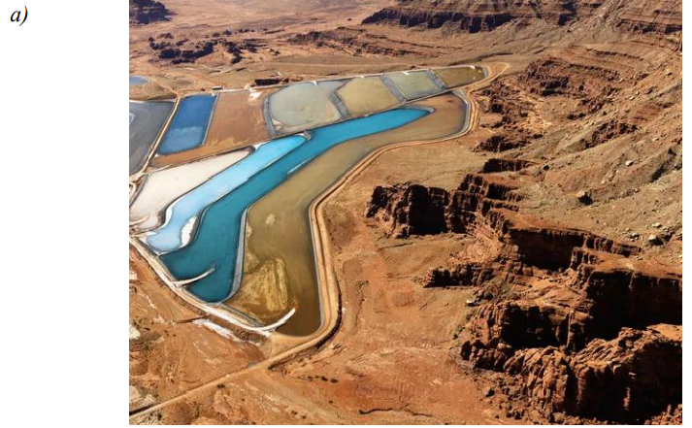
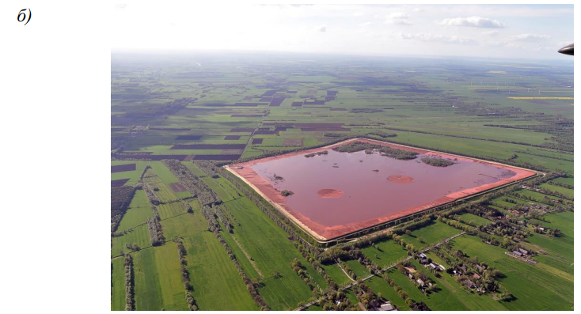
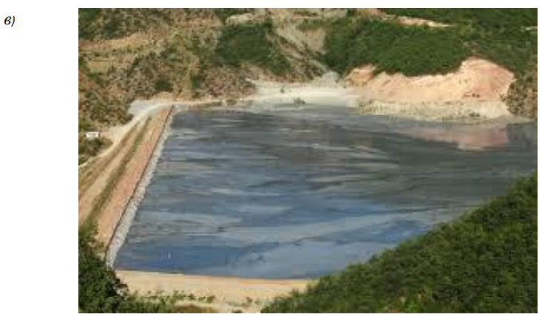
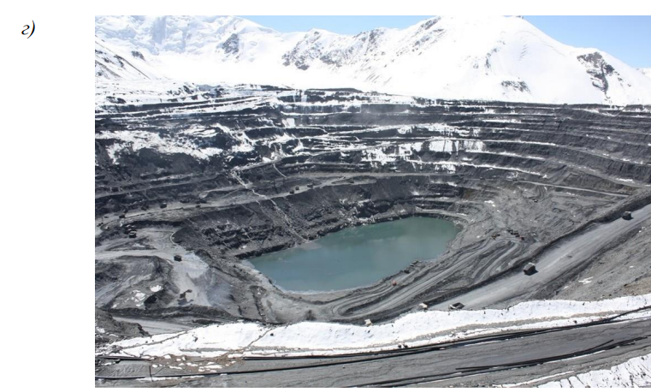
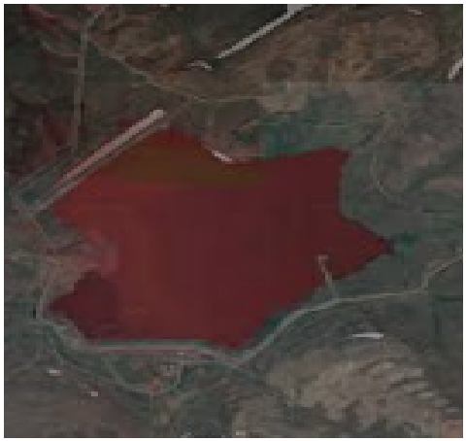
Рис. 1.10 – Типи хвостосховищ
а) балочне; б) рівнинне; в) косогірне; г); котлованне, д) кар’єрні,
Хвостосховища можна класифікувати за різними критеріями, одним з яких є спосіб їх спорудження. Залежно від цього критерію, хвостосховища можуть бути розділені на кілька основних типів:
1. Намивні хвостосховища. Цей тип хвостосховищ створюється шляхом намиву хвостів у вигляді суспензії у воді. Процес включає:
- використання води, а саме хвости змішуються з водою і транспортуються до місця складування, де осідають, формуючи дамбу. Цей метод дозволяє досягти високої щільності і стабільності конструкцій.
2. Земляні (ґрунтові) хвостосховища. Ці хвостосховища будуються шляхом використання землі та інших природних матеріалів:
- побудова дамб: дамби формуються з ґрунту та інших матеріалів, які укріплюють конструкцію. Земляні хвостосховища зазвичай мають хорошу стійкість, якщо правильно спроектовані та побудовані.
3. Бетонні хвостосховища. Цей тип передбачає використання бетону для створення конструкцій:
- монолітні конструкції, в яких бетон може використовуватися для створення монолітних або збірних конструкцій, які забезпечують високу міцність. Такі хвостосховища, як правило, мають тривалий термін служби, але можуть бути дорожчими в будівництві.
4. Комбіновані хвостосховища. Цей тип поєднує в собі елементи кількох методів:
- гібридні рішення, що використовуються як намивні, так і земляні або бетонні технології для досягнення оптимальних характеристик. Такі хвостосховища можуть бути адаптовані до специфічних умов та вимог проекту.
5. Плавучі хвостосховища. Цей тип передбачає використання плавучих конструкцій для зберігання хвостів:
- водойми: хвости можуть зберігатися у спеціально облаштованих водоймах або резервуарах. Плавучі конструкції можуть зменшити ризики, пов'язані з осіданням або зсувами.
Класифікація хвостосховищ за способом спорудження є важливим аспектом проектування та експлуатації цих об'єктів. Вибір конкретного типу хвостосховища залежить від багатьох факторів, таких як обсяги відходів, геологічні умови, екологічні вимоги та економічні аспекти. Правильний вибір та проектування хвостосховищ можуть суттєво зменшити екологічні ризики та забезпечити безпеку навколишнього середовища.
Питання проектування хвостосховища в Україні проводиться у відповідності до відповідних вимог чинного нормативного документу [1–4; 8; 10], а питання їх надійності та безпечного використання залежить від складових в проектній документації певних технічних та конструктивних рішень. Аналізуючи міжнародні інструкції та певного роду рекомендації при проектуванні промислового гідротехнічного комплексу споруд хвостосховищ, а саме ANCOLD, ICOLD та CDA [5–7; 9; 11], що забезпечують принципи та стандарти найкращих світових технологій та практик в управлінні даних об’єктів [12–22].
У відповідності до Закону України «Про регулювання містобудівної діяльності» [1] а саме класів так званих наслідків будівель та споруд встановлюється у відповідності до вимог ДБН В.1.2-14:2018 [2] та ДСТУ 8855:2019 [3] і являється показником рівня можливого небезпечного впливу для здоров’я і життя людей, котрі знаходяться на досліджуваному об’єкті, чи неподалік нього.
Відтак будівельні об’єкти різного типу можна розділити за класами:
–не значні наслідки (СС1);
–середні наслідки (СС2);
–значні наслідки (СС3).
Прогнозовані збитки від можливого руйнування будівлі чи споруди розраховують за допомогою формули, яка враховує різні фактори, такі як вартість відновлення, ймовірність руйнування, а також потенційні збитки для людей і навколишнього середовища. Ось загальна форма такої формули: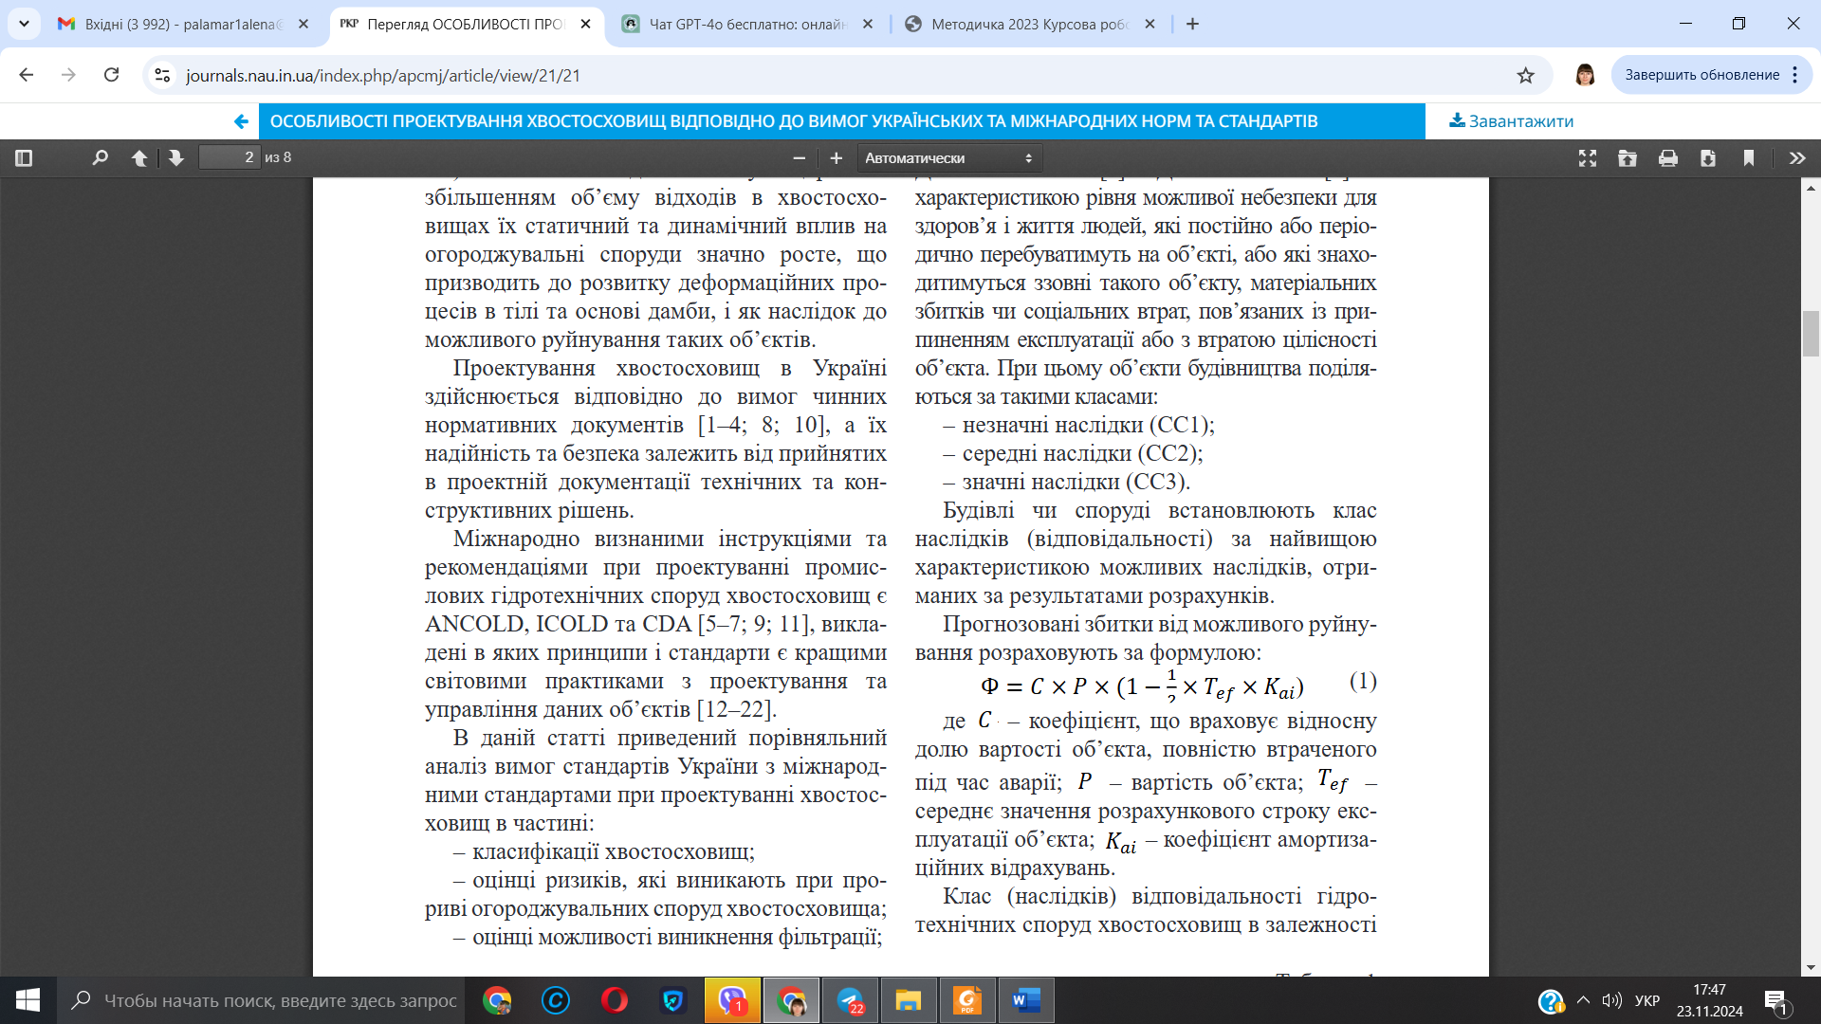
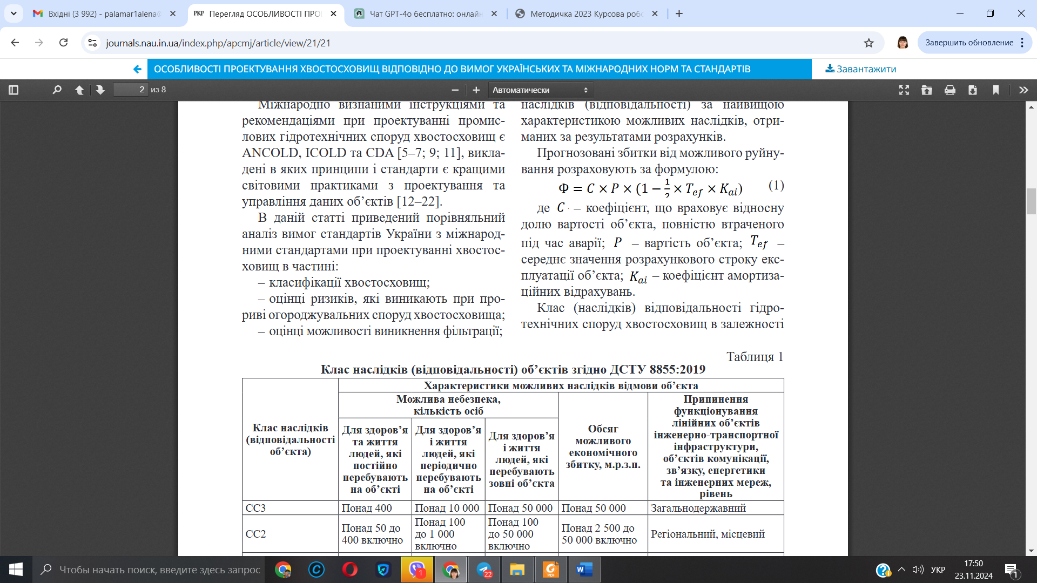
Клас наслідків чи відповідальності об’єктів згідно ДСТУ 8855:2019 представлено в таблиці 1.1. [4]
Таблиця 1.1 - Клас наслідків чи відповідальності об’єктів згідно ДСТУ 8855:2019 [4]
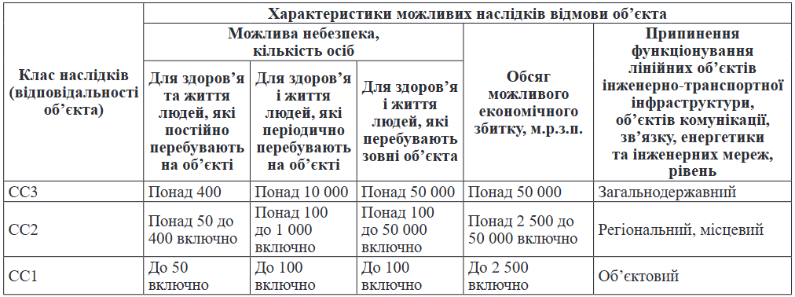
Таблиця 2 передбачає показники класу наслідків гідротехнічної споруди хвостосховища у відповідності до ДБН В.2.4-3:2010
Таблиця 2 - Показники класу наслідків гідротехнічної споруди хвостосховища у відповідності до ДБН В.2.4-3:2010
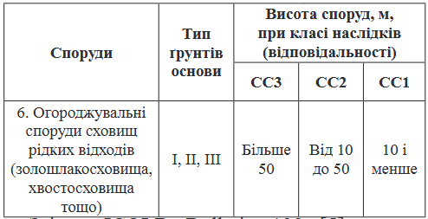
Згідно з ICOLD Bulletin 139, методи оцінки небезпеки хвостосховищ дійсно можуть варіюватися в залежності від країни, в якій розташоване об'єкт будівництва. Однак, незважаючи на ці відмінності, існує спільне розуміння наслідків, які можуть виникнути внаслідок руйнування огороджувальних споруд хвостосховища [5].
Включає в себе аналіз потенційних загроз, які можуть призвести до руйнування огороджувальних споруд, таких як природні катастрофи (паводки, землетруси) або техногенні фактори (недостатня міцність конструкцій, помилки в проектуванні). Хоча методи оцінки небезпеки хвостосховищ можуть відрізнятися в залежності від країни, спільне розуміння наслідків руйнування огороджувальних споруд є критично важливим для забезпечення безпеки та зменшення ризиків. Використання міжнародних стандартів, таких як ICOLD Bulletin 139, допомагає забезпечити ефективний підхід до управління небезпекою та захисту навколишнього середовища і населення.
Небезпека, пов'язана з хвостосховищами, визначається як потенційні наслідки, які можуть виникнути в результаті руйнування цих споруд. Основною загрозою є можливість пошкодження огороджувальної дамби, що може призвести до неконтрольованого випуску хвостів (пульпи) у навколишнє середовище. Руйнування хвостосховища і пов'язані з цим наслідки можуть викликати значні економічні втрати, включаючи витрати на ліквідацію наслідків, компенсації постраждалим, а також зниження вартості нерухомості в районі забруднення. Важливо проводити регулярну оцінку ризиків, пов'язаних із хвостосховищами, щоб виявити потенційні загрози і вжити заходів для їх зменшення. Це включає моніторинг стану дамб, проведення інженерних оцінок та розробку планів дій у надзвичайних ситуаціях.
Небезпека, пов'язана з руйнуванням хвостосховищ, є серйозною проблемою, яка вимагає уваги з боку проектувальників, операторів та регуляторних органів. Зрозуміння потенційних наслідків та вжиття заходів для їх запобігання є критично важливими для забезпечення безпеки людей і захисту навколишнього середовища.
Аналіз категорії певних наслідків при прориві дамби хвостосховища класифікуються у відповідності з даними ANCOLD [6] і приведені в таблиці 1.3.
Таблиця 1.3 – Аналіз оцінки категорії наслідків – огляд від ANCOLD
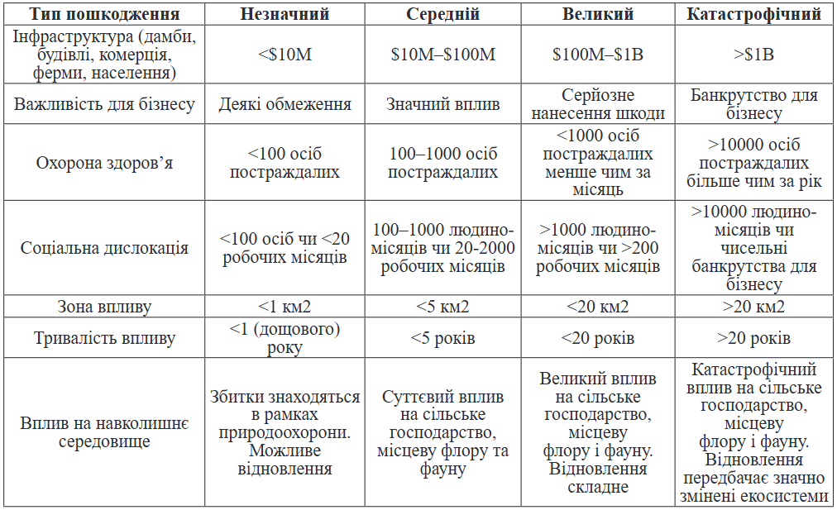

Нами проведено аналіз та досліджено питання класифікації хвостосховищ в залежності від питань категорії наслідків та від показнику розрахунку даних максимальних паводків що розглянуто на прикладі Application of Dam Safety Guidelines to Mining Dams, розробленого Асоціацією дамб Канади (CDA) [7] та приведена в таблиці 1.4 та таблиці 1.5.
Дослідивши головні принципи питання класифікації хвостосховища у відповідності до вимог стандартів України та міжнародного стандарту, ми можемо дійти висновку, що певного роду підходи до чинників та класифікації аналогічні, так як враховується:
–матеріальні збитки;
–вплив на показники навколишнього середовища;
–можливі наслідки для населення в зоні ризику (кількість постраждалих осіб).
Таблиця 1.4 - Класифікація хвостосховища в залежності від показників категорії наслідків у відповідності до CDA
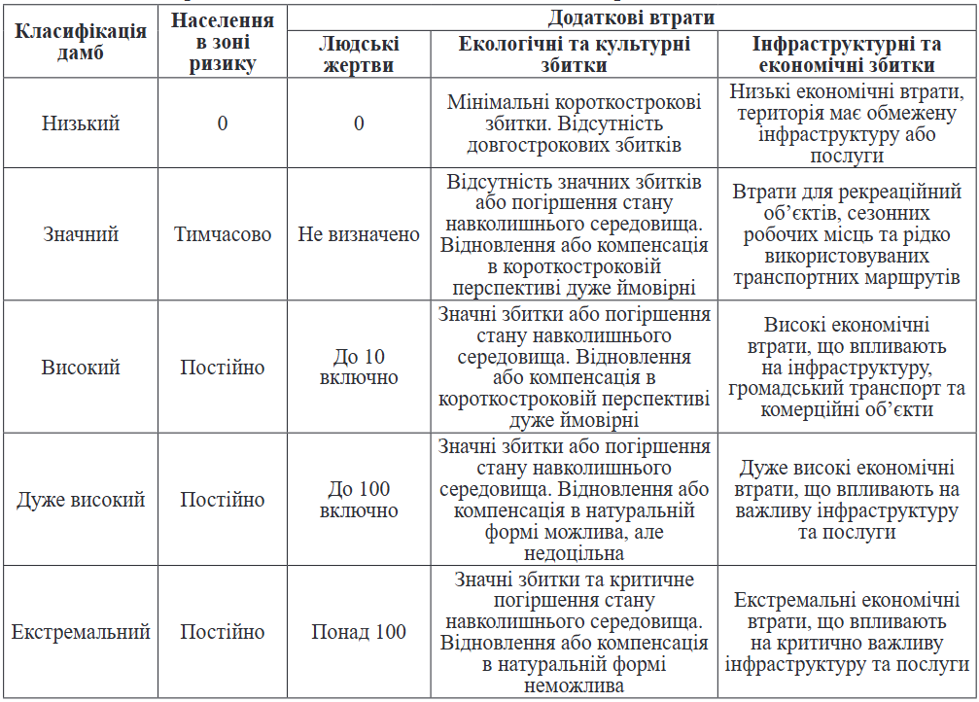

Таблиця 1.5 - Категорія хвостосховища в залежності від даних розрахункового максимального паводку згідно CDA

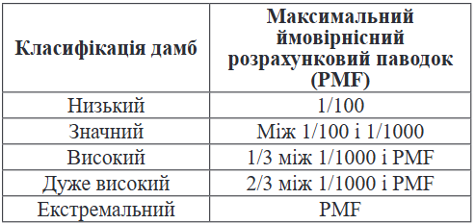

В даному питанні необхідно відзначити певні відмінності у даних вимогах. Стандарти України мають класифікацію наслідків, що класифікуються в залежності від показнику висоти дамби хвостосховища, отже саме огородження має значення, а в міжнародних стандартах ця класифікація наслідків залежить від показнику рівня поверхні.
Збільшення ємностей хвостосховищ шляхом їх нарощування є практикою, яка може мати як переваги, так і ризики. Основною метою цієї стратегії є зменшення площі землі, що займають хвостосховища, і оптимізація використання території. Однак, цей підхід також потребує ретельного планування та управління для запобігання потенційним небезпекам. Нарощування хвостосховищ може бути доцільною стратегією для зменшення займаної площі, проте воно потребує ретельного проектування, оцінки ризиків та управлінських заходів. Важливо забезпечити стабільність конструкцій, ефективне управління водами та моніторинг стану дамб, щоб мінімізувати потенційні небезпеки та екологічні наслідки.
Збільшення висоти огороджувальних споруд хвостосховищ може підвищити вірогідність аварійних ситуацій, якщо не вжити відповідних заходів для забезпечення їх стабільності та безпеки. Необхідно ретельно планувати, моніторити та управляти цими спорудами, щоб запобігти можливим ризикам і захистити навколишнє середовище та місцеві громади.
Згідно з ДСТУ 8773:2018, [8] для гідротехнічних споруд, які мають клас наслідків (відповідальності) СС2 та СС3, важливо проводити оцінку параметрів хвилі прориву та визначати межі зони можливого затоплення. Це є критично важливим для забезпечення безпеки та зменшення ризиків, пов'язаних з аваріями на таких спорудах [8]. Визначення параметрів хвилі прориву включає розрахунок висоти, швидкості та напрямку хвилі, яка може виникнути в разі руйнування дамби або іншої гідротехнічної споруди. Ці параметри є критично важливими для оцінки потенційних наслідків затоплення. Необхідно визначити географічні межі, які можуть бути затоплені внаслідок прориву. Це включає аналіз рельєфу, гідрологічних умов та існуючої інфраструктури. Важливо враховувати не тільки безпосереднє затоплення, але й можливі вторинні наслідки, такі як ерозія чи зміна русла річки. Для точного визначення параметрів хвилі та меж зони затоплення можуть використовуватися комп'ютерні моделі та гідравлічні розрахунки. Це дозволяє врахувати різноманітні сценарії та умови, що можуть вплинути на поведінку води в разі аварії.
ICOLD Bulletin 111 [9] передбачає розрахунки показників небезпеки щодо прориву дамби хвостосховища. Виконання аналізу причин виникнення аварійних ситуацій на гідротехнічних спорудах є надзвичайно доцільним і важливим етапом у забезпеченні їх безпеки. Аналіз історії аварій дозволяє виявити загальні тенденції та специфічні причини, які призводили до небезпечних ситуацій. Це може включати недоліки в проектуванні, експлуатації, природні фактори та людський фактор. На основі даних про минулі інциденти можна оцінити ймовірність виникнення подібних ситуацій у майбутньому. Це дозволяє більш точно прогнозувати ризики та вжити відповідних заходів для їх зменшення. Вивчення причин аварій може допомогти створити статистичні моделі ризиків, які враховують різні фактори, що можуть призвести до аварії. Це може включати не тільки технічні аспекти, але й соціальні, економічні та екологічні.
Порівняльний аналіз вимог стандартів України та міжнародних нормативів з оцінки ризиків, які виникають при прориві огороджувальних споруд хвостосховища, вказує на близькість основних підходів до оцінки ризиків. Як в українських, так і в міжнародних стандартах основним етапом є ідентифікація потенційних ризиків, які можуть виникнути внаслідок прориву огороджувальних споруд. Це включає вивчення історії аварій, аналіз проектних рішень та експлуатаційних умов. Обидва підходи передбачають детальний аналіз виявлених ризиків, включаючи оцінку ймовірності їх виникнення та потенційних наслідків. Це може включати кількісні та якісні методи оцінки.
І в українських, і в міжнародних стандартах використовуються як кількісні, так і якісні методи для оцінки ймовірності виникнення аварій та їх наслідків. Це дозволяє отримати більш комплексну картину ризиків. В обох системах акцентується увага на визначенні критичних параметрів, таких як висота хвилі прориву, зони можливого затоплення та вплив на навколишнє середовище. Обидва підходи передбачають розробку заходів для управління ризиками, включаючи проектні рішення, системи моніторингу та плани реагування на аварійні ситуації.
Як українські, так і міжнародні стандарти наголошують на важливості постійного моніторингу ризиків і вдосконалення систем управління безпекою на основі отриманих даних. Обидва підходи враховують не лише технічні, але й соціальні та екологічні наслідки можливих аварій, що підвищує загальну ефективність оцінки ризиків.
В результаті проведеної оцінки можна стверджувати, що вимоги стандартів України в цілому відповідають рекомендаціям міжнародних стандартів, таких як ACOLD (Асоціація комітетів з гідротехніки), ICOLD (Міжнародна комісія з великих дамб) та CDA (Канадська асоціація дамб). Це свідчить про те, що українські стандарти гармонізовані з кращими світовими практиками в галузі проектування об'єктів промислових гідротехнічних споруд.

ВИСНОВОК ДО ПЕРШОГО РОЗДІЛУ

В результаті проведеної оцінки можна стверджувати, що вимоги стандартів України в цілому відповідають рекомендаціям міжнародних стандартів, таких як ACOLD (Асоціація комітетів з гідротехніки), ICOLD (Міжнародна комісія з великих дамб) та CDA (Канадська асоціація дамб). Це свідчить про те, що українські стандарти гармонізовані з кращими світовими практиками в галузі проектування об'єктів промислових гідротехнічних споруд.
Визначення параметрів хвилі прориву та меж зони можливого затоплення є невід'ємною частиною проектування та експлуатації гідротехнічних споруд з класом наслідків СС2 та СС3. Це допомагає забезпечити безпеку людей, захистити навколишнє середовище та зменшити ризики, пов'язані з аварійними ситуаціями. Виконання цих вимог відповідно до ДСТУ 8773:2018 є ключовим для ефективного управління ризиками та забезпечення надійності гідротехнічних споруд.
Проведено аналіз виникнення аварійних ситуацій на хвостосховищах. Таким чином, виконання аналізу причин виникнення аварійних ситуацій є важливим кроком у процесі управління ризиками на гідротехнічних спорудах. Використання отриманих знань для оцінки ймовірності виникнення нових аварій та вдосконалення проектування, експлуатації та планування реагування може суттєво підвищити рівень безпеки та надійності цих споруд. Це не тільки захистить людей і навколишнє середовище, але й зменшить економічні втрати, пов'язані з можливими інцидентами.
Порівняльний аналіз вимог стандартів України та міжнародних нормативів з оцінки ризиків, які виникають при прориві огороджувальних споруд хвостосховища, вказує на близькість основних підходів до оцінки ризиків. Як в українських, так і в міжнародних стандартах основним етапом є ідентифікація потенційних ризиків, які можуть виникнути внаслідок прориву огороджувальних споруд. Це включає вивчення історії аварій, аналіз проектних рішень та експлуатаційних умов. Обидва підходи передбачають детальний аналіз виявлених ризиків, включаючи оцінку ймовірності їх виникнення та потенційних наслідків. Це може включати кількісні та якісні методи оцінки.
І в українських, і в міжнародних стандартах використовуються як кількісні, так і якісні методи для оцінки ймовірності виникнення аварій та їх наслідків. Це дозволяє отримати більш комплексну картину ризиків. В обох системах акцентується увага на визначенні критичних параметрів, таких як висота хвилі прориву, зони можливого затоплення та вплив на навколишнє середовище. Обидва підходи передбачають розробку заходів для управління ризиками, включаючи проектні рішення, системи моніторингу та плани реагування на аварійні ситуації.
Як українські, так і міжнародні стандарти наголошують на важливості постійного моніторингу ризиків і вдосконалення систем управління безпекою на основі отриманих даних. Обидва підходи враховують не лише технічні, але й соціальні та екологічні наслідки можливих аварій, що підвищує загальну ефективність оцінки ризиків.
Загалом, порівняльний аналіз свідчить про те, що основні підходи до оцінки ризиків, які виникають при прориві огороджувальних споруд хвостосховища, є близькими як в українських стандартах, так і в міжнародних нормативних документах. Це створює можливості для інтеграції кращих практик і забезпечення більш високого рівня безпеки в управлінні ризиками, пов'язаними з гідротехнічними спорудами.

РОЗДІЛ 2
АНАЛІЗ МАРКШЕЙДЕРСЬКОГО ЗАБЕЗПЕЧЕННЯ БУДІВНИЦТВА ТА ЕКСПЛУАТАЦІЇ ХВОСТОСХОВИЩ
2.1 Організація та планування маркшейдерських робіт

Маркшейдерські роботи є важливою складовою процесу експлуатації та будівництва хвостосховищ, оскільки вони забезпечують точність, безпеку та ефективність у виконанні гірничих робіт. Ось основні аспекти маркшейдерських робіт, пов'язаних з хвостосховищами:
- Планування та проектування
Геодезичні дослідження передбачає розгляд питання перед початком будівництва хвостосховища проводяться геодезичні дослідження для визначення топографії місцевості, характеристик ґрунтів та гідрологічних умов. Це дозволяє створити точну базу для проектування.
Маркшейдерські плани полягають у розробці детальних маркшейдерських планів, які включають розташування хвостосховища, його обсяги, геометричні параметри та інші важливі характеристики.
2. Моніторинг та контроль
Контроль за деформаціями, під час експлуатації хвостосховища необхідно здійснювати моніторинг за деформаціями та осіданнями конструкцій. Це дозволяє виявити потенційні проблеми на ранніх стадіях та вжити заходів для їх усунення.
Системи моніторингу полягає у використанні автоматизованих систем моніторингу (наприклад, GPS, інклінометри) для забезпечення постійного контролю за станом хвостосховища.
3. Вимірювання та облік
Облік обсягів хвостів, що забезпечується в проведенні вимірювань для визначення обсягів відкладень у хвостосховищі, що є важливим для управління ресурсами та планування подальших робіт.
Вимірювання рівнів води відбувається при контролі за рівнями води в хвостосховищах для запобігання переповненню та затопленню.
4. Управління ризиками
Оцінка ризиків полягає в проведення оцінки геотехнічних ризиків, пов'язаних з експлуатацією хвостосховища, включаючи можливість прориву дамби або обвалення.
Планування реагування на аварійні ситуації, забезпечується в розробці планів дій у разі виникнення надзвичайних ситуацій, таких як прорив хвостосховища, з урахуванням даних маркшейдерських робіт.
5. Екологічні аспекти
Оцінка впливу на навколишнє середовище – це маркшейдерські роботи також включають оцінку впливу хвостосховища на навколишнє середовище, що є важливим для дотримання екологічних норм.
Моніторинг екологічних змін являється регулярний моніторинг екологічних параметрів, таких як якість води та стан ґрунтів, для виявлення потенційних негативних наслідків.
Маркшейдерські роботи при експлуатації та будівництві хвостосховищ є критично важливими для забезпечення безпеки, ефективності та екологічної стійкості таких об'єктів. Вони включають широкий спектр заходів, від геодезичних досліджень до моніторингу стану хвостосховища, що дозволяє зменшити ризики та забезпечити надійність експлуатації.
Маркшейдерські роботи є важливою складовою процесу гірничодобувної діяльності, і їх організація має свої специфічні особливості. Вони поділяються на польові та камеральні роботи, і успішність їх виконання залежить від належної організації.
Польові роботи включають безпосереднє виконання вимірювань, спостережень та контролю на місці. Це можуть бути топографічні зйомки, контроль за геометрією виробок, а також вимірювання обсягів відкладень.
Важливо забезпечити точність і своєчасність виконання польових робіт, оскільки вони є основою для подальших камеральних обробок.
Камерні роботи полягають у обробці та аналізі даних, отриманих під час польових вимірювань. Це включає складання планів, карт, звітів та інших документів. Важливо забезпечити належну якість обробки даних, оскільки помилки на цьому етапі можуть призвести до серйозних наслідків у подальших етапах гірничих робіт.
Раціональна організація виконання маркшейдерських робіт вимагає вирішення наступних основних задач, рис. 2.1.

Рис. 2.1 – Перелік організаційних питань при виконанні маркшейдерських робіт

Поточні маркшейдерські роботи виконуються на регулярній основі і включають:
- регулярний контроль, що забезпечує проведення періодичних вимірювань для підтвердження точності даних, отриманих під час основних робіт.
- актуалізація документації, що забезпечує оновлення карт, планів і звітів на основі нових даних, отриманих під час виконання робіт.
- вимірювання та спостереження, що забезпечує виконання поточних вимірювань для забезпечення точності і своєчасності даних, необхідних для прийняття рішень.
Перед початком основних маркшейдерських робіт важливо:
Скласти детальний графік. Розробка графіку виконання основних і допоміжних операцій, що дозволяє чітко визначити терміни і відповідальних за виконання конкретних завдань.
Раціональна розстановка виконавців. Важливо враховувати досвід, знання і ділові якості кожного виконавця, щоб забезпечити ефективність роботи команди. Це може включати спеціалізацію співробітників на певних етапах або типах робіт.
Структура змісту та головні задачі роботи маркшейдерської служби відображені на рис. 2.1.
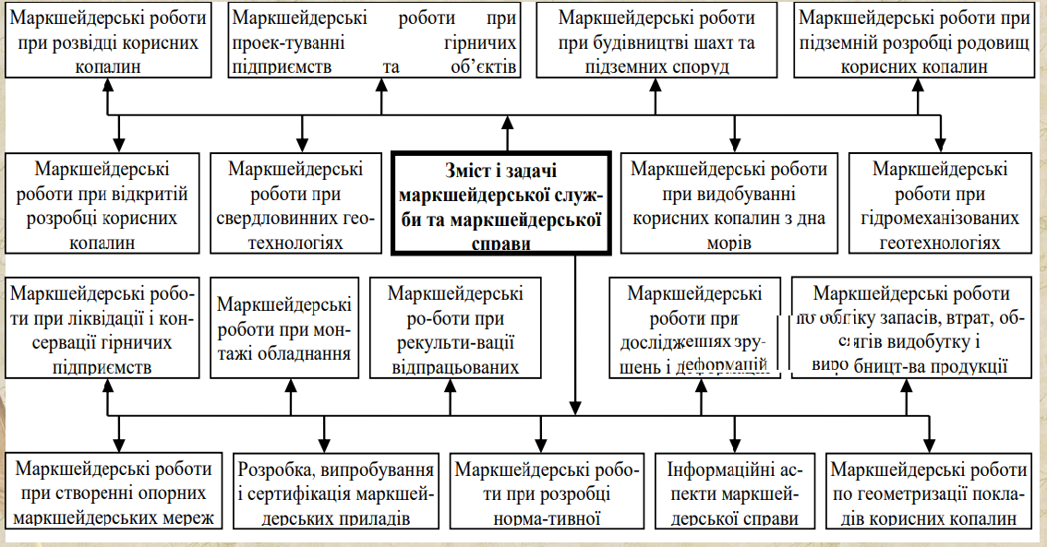
Рис. 2.1 - Структура змісту та головні задачі роботи маркшейдерської служби

Структура функцій, а також головні задачі діяльності і змісту умінь, котрими має володіти фахівець маркшейдерської служби відображається на рис. 2.2.

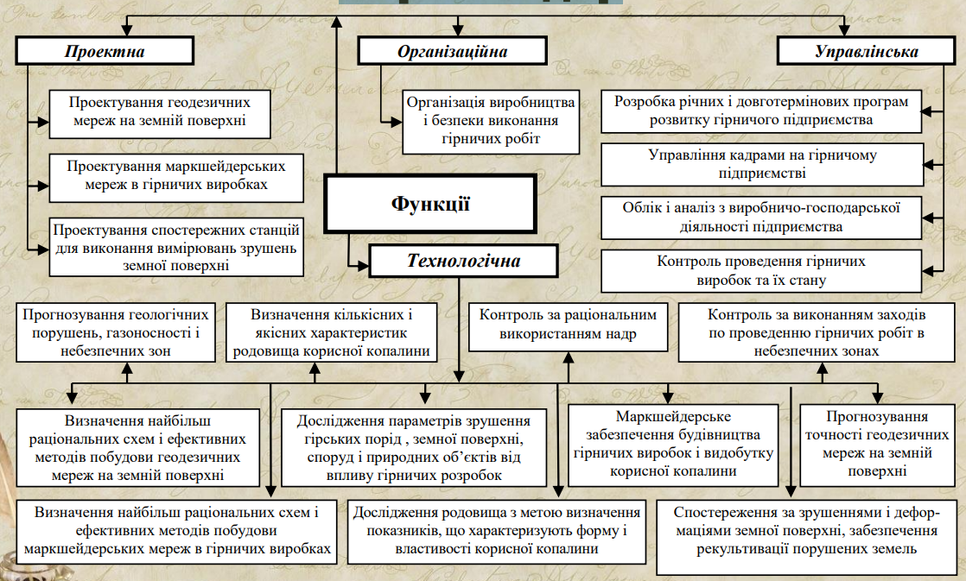
Рис. 2.2 - Структура функцій, а також головні задачі діяльності і змісту умінь, котрими має володіти фахівець маркшейдерської служби

2.2 Основні вимоги щодо питання проведення маркшейдерських робіт та завдання маркшейдерських служб гірничого підприємства

Маркшейдерська служба на гірничих підприємствах відіграє ключову роль у забезпеченні ефективності та безпеки гірничих робіт. Служба складається з кваліфікованих маркшейдерів, геодезистів та інших фахівців, які мають відповідну освіту та досвід роботи. Вони відповідають за виконання основних та поточних маркшейдерських робіт. Для виконання маркшейдерських робіт використовуються різноманітні геодезичні інструменти, такі як тахеометри, теодоліти, GPS-обладнання, рівні, а також сучасні системи для 3D-моделювання.
Важливою функцією є моніторинг деформацій, що дозволяє виявляти потенційні небезпеки на ранніх етапах.
Маркшейдерська служба є невід'ємною частиною гірничих підприємств, що забезпечує їхню ефективність і безпеку. Правильна організація, професійна підготовка спеціалістів та наявність сучасного обладнання дозволяють виконувати маркшейдерські роботи на високому рівні, що, в свою чергу, впливає на успішність гірничих проектів.
Топографо-геодезичні та маркшейдерські роботи на території гірничого підприємства, а також у гірничих виробках, є важливими для забезпечення точності та безпеки гірничих процесів. Виконання цих робіт у зональній системі координат є стандартною практикою, що дозволяє забезпечити узгодженість даних та ефективність їх використання.
Зональна система координат передбачає поділ території на зони, в межах яких координати об'єктів визначаються за певними правилами. Це дозволяє зменшити похибки, пов'язані з великими площами, та спростити обробку даних. Для виконання маркшейдерських і топографо-геодезичних робіт використовуються різні системи геодезичних координат, які можуть включати як глобальні системи (наприклад, WGS 84), так і локальні системи, розроблені для конкретних регіонів або підприємств.
Виконання топографо-геодезичних та маркшейдерських робіт у зональній системі координат з використанням систем геодезичних координат є основою для успішної діяльності гірничих підприємств. Це дозволяє забезпечити точність, безпеку та ефективність на всіх етапах гірничодобувної діяльності.
Ведення журналу обліку стану маркшейдерської опорної геодезичної мережі та картограми відповідності топографічних планів дійсному стану місцевості є важливими елементами роботи маркшейдерської служби гірничого підприємства. Це забезпечує систематизацію даних, контроль за змінами та своєчасну актуалізацію інформації.
Оцінка точності маркшейдерських робіт і вимірювань є важливим етапом, що забезпечує надійність отриманих даних та їх відповідність стандартам безпеки і якості. Для цього використовуються різні показники, такі як середні квадратичні похибки, допустимі та граничні похибки.
Середня квадратична похибка (СКП):
Середня квадратична похибка є статистичним показником, що характеризує розкид вимірювань від їх середнього значення. Вона розраховується за формулою:
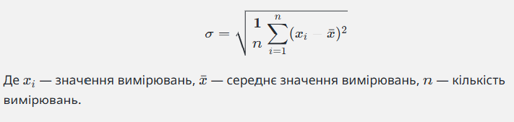
Допустима похибка визначається як подвоєна середня квадратична похибка:
E d =2⋅σ
Це значення використовується для оцінки точності вимірювань і визначає межі, в яких результати можуть вважатися прийнятними.
Гранична похибка визначається як потроєна середня квадратична похибка:
E g =3⋅σ
Гранична похибка є критичним показником, що вказує на межі, за яких результати вимірювань вважаються неприйнятними.
Для робіт, щодо яких немає визначеної методики оцінки точності, точність вимірювань визначається за допомогою коефіцієнта, що дорівнює 0,3 від технологічного допуску експлуатаційної придатності споруд чи гірничих об’єктів. Формула для розрахунку виглядає наступним чином:
E=0.3⋅T
де
E — оцінка точності,
T — технологічний допуск.
Використання середніх квадратичних, допустимих та граничних похибок є важливим для забезпечення точності маркшейдерських робіт. Це дозволяє контролювати якість вимірювань і забезпечувати безпеку в гірничій діяльності. У випадках, коли немає чіткої методики оцінки, застосування коефіцієнта 0,3 від технологічного допуску є доцільним підходом для визначення прийнятних меж похибок.

2.3 Аналіз завдання маркшейдерської служби під час
будівництва та реконструкції гірничих підприємств та їх об’єктів

Маркшейдерські опорні мережі є важливим елементом у забезпеченні точності та надійності вимірювань у гірничій діяльності. Вони складаються з різних типів пунктів, які забезпечують геодезичну основу для проведення маркшейдерських робіт. Основними компонентами маркшейдерських опорних мереж на території гірничого підприємства є:
1. Пункти Державної геодезичної мережі
Це мережа геодезичних пунктів, що створена і підтримується державними органами для забезпечення точності геодезичних вимірювань на всій території країни. Пункти Державної геодезичної мережі служать основою для проведення геодезичних робіт, забезпечуючи стабільні та надійні координати, які використовуються для прив’язки інших геодезичних мереж і вимірювань. Вони забезпечують єдність вимірювань і дозволяють інтегрувати дані з різних джерел, що є критично важливим для точності маркшейдерських робіт.
2. Геодезичні мережі спеціального призначення
Ці мережі створюються для конкретних потреб гірничого підприємства і можуть включати пункти, що не входять до Державної геодезичної мережі. Геодезичні мережі спеціального призначення можуть використовуватися для моніторингу деформацій, контролю за змінами в геологічних умовах, а також для точного визначення координат об’єктів, що знаходяться в зоні видобутку. Вони дозволяють оперативно реагувати на зміни в умовах гірничої діяльності, що може вплинути на безпеку робіт і ефективність видобутку.
Маркшейдерські опорні мережі, що складаються з пунктів Державної геодезичної мережі та геодезичних мереж спеціального призначення, є основою для забезпечення точності та надійності маркшейдерських робіт у гірничій діяльності. Вони забезпечують необхідні дані для проведення вимірювань, контролю за процесами видобутку та забезпечення безпеки на підприємствах.
Під час виконання робіт зі створення або реконструкції маркшейдерської опорної мережі важливо дотримуватись чітких процедур і стандартів, щоб забезпечити точність і надійність отриманих даних.
Процес створення та реконструкції маркшейдерської опорної мережі є важливим етапом у забезпеченні точності і надійності геодезичних вимірювань у гірничій діяльності. Погодження проекту з головним маркшейдером та підписання актів про приймання геодезичних пунктів є критичними для контролю якості та безпеки робіт. Це сприяє успішному виконанню гірничих робіт і забезпеченню безпечних умов праці.
Планова маркшейдерська опорна мережа є важливим елементом у геодезичних та маркшейдерських роботах, оскільки вона забезпечує точність вимірювань і координат для подальших досліджень та розробок. Для створення такої мережі використовуються різні методи, які регламентуються відповідними стандартами, зокрема ГКНТА-2.04-02-98 та Порядком побудови Державної геодезичної мережі. Основні методи, що використовуються для створення планової маркшейдерської опорної мережі:
1. Тріангуляція. Це метод, який базується на створенні трикутників між відомими контрольними пунктами. Вимірюються кути і базові сторони трикутників, що дозволяє визначити координати невідомих точок. Висока точність, можливість охоплення великих територій, простота в обчисленнях.
2. Трилатерація. Метод, що ґрунтується на вимірюванні відстаней до відомих контрольних пунктів. Знаючи ці відстані, можна визначити координати точки, використовуючи геометричні принципи. Може бути використаний в умовах, де важко вимірювати кути, а також забезпечує високу точність у визначенні відстаней.
3. Полігонометрія. Це метод, при якому створюється замкнена полігональна фігура з відомими контрольними точками. Вимірюються кути і сторони полігону, що дозволяє обчислити координати всіх вершин. Забезпечує точність в умовах, де інші методи можуть бути менш ефективні. Додатково дозволяє проводити контроль за якістю вимірювань.
4. Сполучення методів. У практиці часто використовують комбінацію різних методів для підвищення точності і надійності маркшейдерської опорної мережі. Наприклад, тріангуляцію можна поєднувати з трилатерацією для отримання більш точних результатів. Знижує ймовірність помилок, дозволяє компенсувати недоліки окремих методів. Вимоги до створення мереж полігонометрії 4 класу, 1 і 2 розрядів наведено в таблиці 2.1
Таблиця 2.1 - Характеристики мереж полігонометрії 4 класу, 1 і 2р.
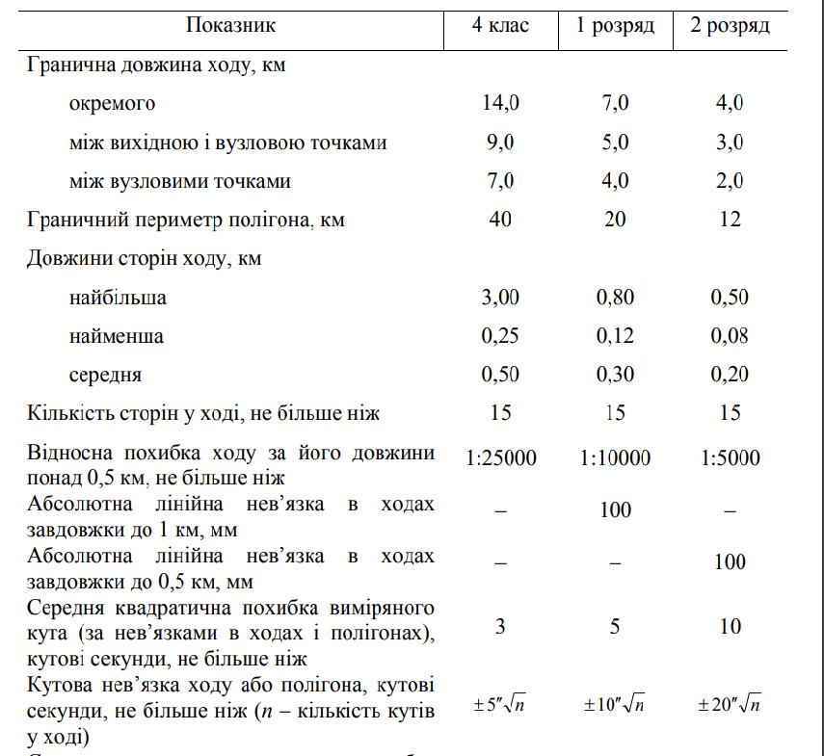
Мережа тріангуляції 4 класу, 1 та 2 розрядів є важливим елементом у створенні геодезичних і маркшейдерських систем, оскільки вона забезпечує точність і надійність вимірювань. Мережі тріангуляції можуть бути побудовані у вигляді сіток, де контрольні пункти розташовуються у вигляді регулярних трикутників. Це забезпечує рівномірне покриття території та зменшує ймовірність помилок у вимірюваннях. У деяких випадках мережа може бути організована у вигляді ланцюгів трикутників, де пункти з'єднуються в послідовності, що дозволяє створити більш гнучку структуру для вимірювань.
Окремі пункти можуть бути вставлені у трикутники, утворені пунктами мереж вищих класів або розрядів. Це дозволяє підвищити точність у конкретних ділянках, де потрібні більш детальні вимірювання. Кожен пункт тріангуляції 4 класу, 1 і 2 розрядів повинен визначатися з трикутників, у яких вимірюються всі кути. Це забезпечує високу точність і надійність отриманих координат, оскільки вимірювання кутів є критично важливими для розрахунків.
Мережі тріангуляції 4 класу, 1 та 2 розрядів мають свої вимоги до точності, які визначаються стандартами. Важливо дотримуватись цих вимог, щоб забезпечити якість маркшейдерських робіт.
Вимоги до тріангуляції 4 класу, 1 і 2 розрядів наведено в таблиці 2.2.
Використання трикутників для визначення координат дозволяє досягати високої точності. Можливість комбінувати різні методи та структури мережі дозволяє адаптувати їх до специфічних умов і вимог проекту.
Побудова мережі тріангуляції 4 класу, 1 та 2 розрядів є складним процесом, що вимагає ретельного планування і виконання вимірювань. Використання сіток, ланцюгів трикутників та вставок окремих пунктів у трикутники вищих класів дозволяє забезпечити точність і надійність геодезичних робіт. Дотримання стандартів і вимог до вимірювань є ключовим для успішного виконання цих завдань.

Таблиця 2.2 - Характеристики мереж тріангуляції 4 класу, 1 і 2 розрядів
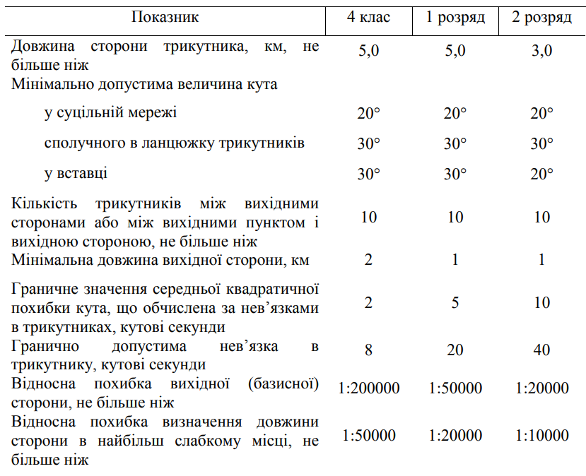
Таблиця 2.3 - Характеристики мереж трилатерації 4 класу, 1 і 2 розрядів
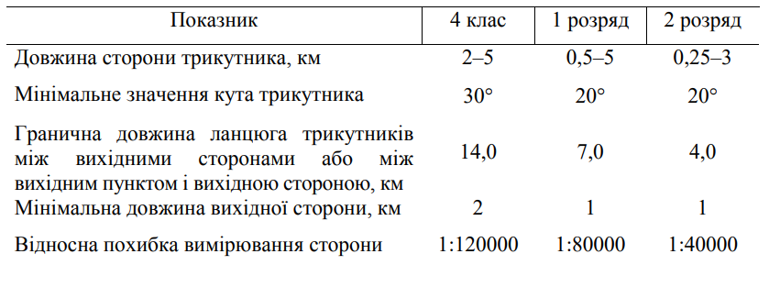
Побудова планової маркшейдерської опорної мережі супутниковими методами вимагає дотримання певних вимог та стандартів, щоб забезпечити точність, надійність і якість отриманих даних.
Використання сучасних супутникових приймачів, які підтримують різні системи навігації (GPS, GLONASS, Galileo, BeiDou) для підвищення точності та надійності вимірювань. Регулярне калібрування обладнання для забезпечення його точності. Розробка детального плану вимірювань, що включає вибір оптимальних часових вікон для збору даних, враховуючи умови видимості супутників. Вибір відповідних місць для встановлення контрольних пунктів, щоб уникнути перешкод (будівлі, дерева) та забезпечити хороший сигнал.
Дотримання зазначених вимог є критично важливим для успішної побудови планової маркшейдерської опорної мережі супутниковими методами. Це забезпечує точність, надійність та якість геодезичних даних, що є основою для подальших маркшейдерських робіт і проектів.

Таблиця 2.4 - Вимоги до виконання супутникових спостережень планової маркшейдерської опорної мережі
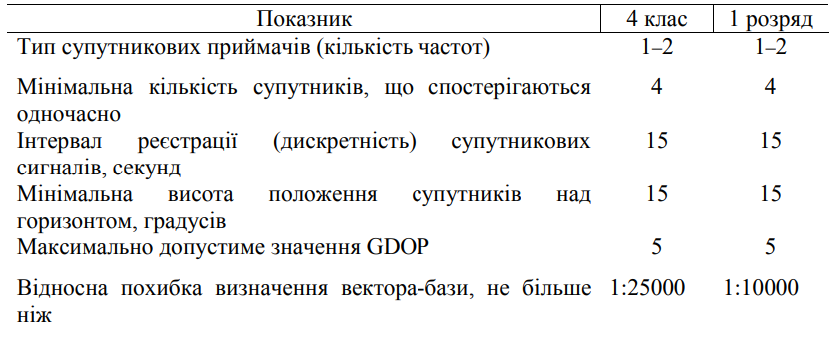
Статичні супутникові знімання є важливим методом в маркшейдерії, який дозволяє отримувати точні координати контрольних пунктів за допомогою диференційних спостережень. Основні аспекти статичних супутникових знімань включають:
-диференційні спостереження, що забезпечують статичні знімання котрі базуються на вимірюваннях сигналів від чотирьох і більше супутників, які сприймаються двома або більше нерухомими приймачами. Один з приймачів виступає в ролі базового, а інші – як рухомі (або контрольні).
-вимірювання, приймачі фіксують час, необхідний для отримання сигналу від супутників, що дозволяє визначити відстані до кожного з них.
- базовий приймач, один із приймачів встановлюється на точці з відомими координатами (базовий). Це дозволяє використовувати дані з базового приймача для корекції даних з рухомих приймачів, що підвищує точність вимірювань.
- рухомі приймачі: інші приймачі розташовуються на контрольних пунктах, координати яких потрібно визначити.
- тривалість спостережень: статичні спостереження зазвичай проводяться протягом тривалого часу (від кількох хвилин до кількох годин), що дозволяє зібрати достатню кількість даних для підвищення точності.
- кількість супутників: для отримання точних результатів необхідно спостерігати за щонайменше чотирма супутниками одночасно. Це забезпечує достатню кількість даних для розрахунків.
- корекція даних: отримані дані з рухомих приймачів коригуються за допомогою даних з базового приймача. Це дозволяє зменшити вплив атмосферних і інших помилок.
- обробка в програмному забезпеченні: використання спеціалізованого програмного забезпечення для обробки отриманих даних, що дозволяє отримати точні координати контрольних пунктів.
-висока точність: статичні знімання забезпечують високу точність визначення координат, що особливо важливо для маркшейдерських робіт.
- стійкість до помилок: використання базового приймача дозволяє значно зменшити вплив систематичних помилок.
Статичні супутникові знімання є потужним інструментом для отримання точних геодезичних даних. Дотримання правильних методик, включаючи вибір базового приймача, тривалість спостережень та обробку даних, є ключовими для успішного виконання маркшейдерських проектів.
Вибір базової станції та визначення пересувних станцій є критично важливими етапами в процесі статичних супутникових знімань. Це забезпечує точність і надійність отриманих координат, що є основою для подальших геодезичних та маркшейдерських робіт. Будь-яка з пересувних станцій, координати якої одержано з необхідною точністю, може бути використана як базова для наступної ділянки мережі, тобто постійна базова станція для всієї мережі в цілому не обов’язкова. Для забезпечення паспортної точності потрібно не менше ніж одна година спостережень.
Замість того, щоб встановлювати постійну базову станцію, можна використовувати вже отримані дані з пересувних станцій, що дозволяє зекономити час і зусилля. Для забезпечення паспортної точності, що означає високу точність та надійність отриманих координат, необхідно проводити спостереження не менше ніж одну годину. Це дозволяє зібрати достатню кількість даних для корекції помилок і підвищення точності вимірювань.
Переваги такого підходу
Адаптивність: можливість використовувати різні пересувні станції як базові дозволяє адаптувати мережу до конкретних умов вимірювань.
Покращення точності: збір даних протягом тривалого часу забезпечує кращу точність і надійність отриманих координат.
Зниження витрат: використання пересувних станцій як базових може знизити витрати на обладнання та обслуговування.
Використання пересувних станцій як базових є ефективним методом у геодезії, який сприяє підвищенню точності та гнучкості вимірювальних мереж. Дотримання вимог до тривалості спостережень є критично важливим для досягнення необхідної паспортної точності, що робить цей процес основою для успішного виконання геодезичних та маркшейдерських робіт.
Трансформація результатів супутникових спостережень до системи координат, яка використовується в маркшейдерсько-геодезичному забезпеченні гірничого підприємства, є важливим етапом у процесі обробки даних. Це забезпечує узгодженість і точність в геодезичних вимірюваннях, що є критично важливим для ефективного управління гірничими операціями. Розглянемо ключові аспекти цього процесу:
1. Визначення системи координат
Система координат: гірничі підприємства зазвичай використовують специфічні системи координат, які можуть відрізнятися від глобальних систем (наприклад, WGS 84). Це може бути:
Місцева система координат: розроблена для конкретного району або підприємства, що забезпечує більшу точність для локальних вимірювань.
Національна система координат: використовується в країні, що може включати специфічні параметри для геодезичних робіт.
2. Процес трансформації
Вибір трансформаційних параметрів: для трансформації координат супутникових спостережень до місцевої системи координат можуть використовуватися різні методи, такі як:
Афінні трансформації: включають зсув, обертання і масштабування координат.
Параметри трансформації: для точності можуть використовуватися дані про зсуви координат, отримані з попередніх вимірювань.
Використання програмного забезпечення: спеціалізоване програмне забезпечення або геодезичні інструменти можуть бути використані для автоматизації процесу трансформації, що знижує ймовірність помилок.
3. Перевірка точності
Контроль якості: після трансформації координат важливо провести перевірку точності результатів. Це може включати:
Порівняння з відомими точками: перевірка нових координат з існуючими даними, щоб упевнитися в їхній коректності.
Аналіз похибок: визначення можливих систематичних помилок, які можуть виникнути під час трансформації.
4. Інтеграція в маркшейдерсько-геодезичне забезпечення
Використання в практиці: трансформовані дані повинні бути інтегровані в систему управління гірничими роботами, що дозволяє:
Планування: використання точних координат для планування нових видобувних ділянок.
Моніторинг: контроль за змінами в геометрії кар'єру та безпекою гірничих робіт.
Трансформація результатів супутникових спостережень до системи координат, що використовується в маркшейдерсько-геодезичному забезпеченні, є критично важливим етапом для забезпечення точності та надійності геодезичних даних. Це сприяє ефективному управлінню гірничими операціями та знижує ризики, пов'язані з геодезичними вимірюваннями.

2.4 Аналіз висотної маркшейдерської опорної мережі

Визначення абсолютних відміток закріплених ґрунтових та стінних знаків планової маркшейдерської опорної мережі, а також окремих стінних і ґрунтових реперів є важливим етапом у маркшейдерських роботах на території хвостосховища. Це забезпечує точність висотного знімання земної поверхні та виконання інших маркшейдерських завдань. Розглянемо ключові аспекти цього процесу:
Абсолютні відмітки - висоти точок, які відображають їх положення відносно певного нульового рівня (наприклад, середнього рівня моря). Вони використовуються для створення висотних основ у маркшейдерських мережах.
Закріплені знаки - ґрунтові та стінні знаки є важливими елементами опорної мережі. Вони повинні бути чітко визначені та закріплені, щоб забезпечити їх стабільність і точність у вимірюваннях.
Планова маркшейдерська опорна мережа складається з ряду знаків, розташованих у певному порядку, що дозволяє здійснювати точні вимірювання у всій зоні гірничого підприємства. Для визначення абсолютних відміток використовуються різні методи, такі як тахеометричні вимірювання, нівелювання або GPS-технології.
Висотне знімання включає в себе вимірювання висоти точок відносно визначених реперів або знаків. Це дозволяє створити детальні карти рельєфу, що є важливими для планування гірничих робіт. Отримані дані використовуються для проектування нових видобувних ділянок, моніторингу змін у рельєфі, а також для забезпечення безпеки гірничих робіт.
Визначення абсолютних відміток закріплених ґрунтових та стінних знаків, а також окремих реперів є критично важливим для виконання маркшейдерських завдань на території гірничого підприємства. Це забезпечує точність висотного знімання, що, в свою чергу, сприяє ефективному управлінню гірничими операціями та забезпеченню безпеки. Ретельне планування, виконання вимірювань і контроль якості даних є основними складовими успішного маркшейдерського забезпечення.
Вимоги до побудови висотної опорної мережі наведено в таблиці 2.5.
Таблиця 2.5 - Характеристики висотної мережі
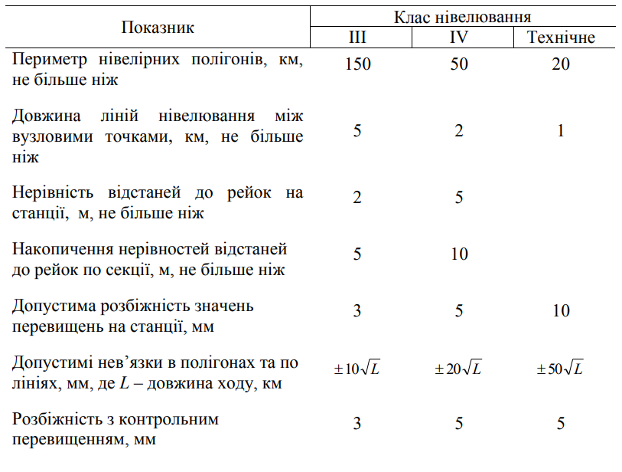
Супутникове нівелювання, яке є методом визначення висот точок на земній поверхні за допомогою супутникових технологій (наприклад, GNSS), може бути ефективно використане в маркшейдерських роботах за умови, що забезпечується відповідна точність визначення висот пунктів маркшейдерської опорної мережі.
Для успішного використання супутникового нівелювання в маркшейдерських завданнях важливо, щоб точність визначення висот відповідала вимогам проекту. Це може включати:
Геодезичні стандарти: визначення точності, яка необхідна для конкретних робіт, може варіюватися в залежності від типу гірничих операцій.
Допустимі похибки: важливо, щоб похибки вимірювань не перевищували допустимі значення, встановлені для маркшейдерських робіт.
Використання GNSS (Global Navigation Satellite System) дозволяє досягти високої точності вимірювань, якщо:
Система корекції: застосовуються методи диференційного позиціонування (DGPS, RTK), які підвищують точність визначення висот.
Доступ до базових станцій: наявність базових станцій або корекційних сигналів може значно покращити точність.
Супутникове нівелювання є сучасним і ефективним методом для визначення висот пунктів маркшейдерської опорної мережі, але його використання повинно бути обґрунтоване відповідною точністю вимірювань. Забезпечення високої точності, контроль якості даних та інтеграція в існуючу мережу є критично важливими для успішного виконання маркшейдерських завдань на території гірничого підприємства.

2.5 Маркшейдерські роботи на гідровідвалах, шламота хвостосховищах

При спорудженні та експлуатації гідровідвалів, шламо- і хвостосховищ до маркшейдерських робіт належать:

Рис. 2.1 – Маркшейдерські роботи при експлуатації хвостосховища

Перенесення в натуру проектного положення осей і контурів гребель обвалування (дамб), пульпопроводів, водозбірних канав та інших споруд є важливим етапом у процесі будівництва та гірничих робіт. Для цього використовуються методи, що дозволяють точно визначити положення об'єктів з допустимою похибкою не більше ніж 2 метри. Розглянемо основні аспекти цього процесу:

1. Використання маркшейдерської опорної геодезичної мережі
- Опорна мережа: перенесення проектного положення здійснюється від вже закріплених пунктів маркшейдерської опорної мережі. Ці пункти забезпечують базу для точних вимірювань.
- Координати пунктів: всі точки мережі мають відомі координати, що дозволяє точно розрахувати положення нових об'єктів.

2. Методи перенесення
- Теодолітні ходи: використання теодолітів для вимірювання кутів і відстаней між опорними пунктами та новими об'єктами. Це дозволяє визначити точне положення винесених точок.
- Полярний спосіб: цей метод включає вимірювання відстані до цільової точки та кутів відносно опорних пунктів, що дозволяє точно визначити її координати.
- Інші методи: можуть бути використані й інші геодезичні методи, такі як GPS-технології, тахеометричні вимірювання тощо, які забезпечують необхідну точність.

3. Допустима похибка
- Похибка вимірювань: важливо, щоб похибка визначення положення винесеної точки не перевищувала 2 метри. Це критично для забезпечення точності будівництва та подальшої експлуатації споруд.
- Контроль якості: регулярний контроль точності вимірювань і перевірка отриманих результатів є важливими для досягнення необхідної точності.

4. Практичне застосування
- Визначення осей і контурів: перенесення проектних осей та контурів гребель, дамб і інших споруд на місцевість є важливим для дотримання проектних вимог і стандартів.
- Моніторинг: після перенесення важливо здійснювати моніторинг положення споруд, щоб вчасно виявляти можливі зміни або відхилення від проекту.
Перенесення проектного положення осей і контурів споруд, таких як греблі, дамби та пульпопроводи, є складним процесом, що вимагає використання точних геодезичних методів. Забезпечення допустимої похибки не більше 2 метрів є критично важливим для успішного виконання будівельних робіт і забезпечення безпеки об'єктів. Правильний вибір методів вимірювання, контроль якості даних і точне виконання робіт є основою для досягнення успіху в маркшейдерських завданнях.
Перенесення в натуру проектних розмірів гребель обвалування, таких як ширина основи, відмітка та ширина верху греблі, а також інших споруд, є важливим етапом у будівництві. Цей процес вимагає точності і дотримання певних стандартів. Для перенесення проектних розмірів використовуються вже закріплені точки або осі споруд, які забезпечують точну базу для вимірювань. Визначення осей споруд є критично важливим для забезпечення правильного розташування елементів конструкції відповідно до проекту.
Розглядаючи періодичність поповнюваного знімання на стадії процесу спорудження та експлуатації гідровідвалу чи хвостосховища забезпечується встановлення огоджувальної споруди, але в залежності від показнику швидкості формування карт намивання та процесу підвищення води в ставках відстійниках. Процес зйомки проводиться з дотримання вимог, що встановлюються для знімання зовнішнього відвалу розкривної породи в масштабі 1:2000 або 1:5000.
До об’єктів знімання хвостосховищ відноситься наступні:
- Контур греблі дамби, траси, пульпопроводів, водоспускових канав та інші гідротехнічні споруди;
- Показники границі урізу води в ставках-відстійниках, чи певного роду контури порід намивання;
- під’їзні шляхи до відвалів, постійні лінії електропередач і зв’язку та інші комунікації.

2.6 Аналіз маркшейдерського забезпечення контролю за станом
огороджувальних дамб хвостосховищ

На хвостосховищах гірничозбагачувальних комбінатів необхідно організувати спостереження за стійкістю огороджувальних дамб. Це дозволить своєчасно виявляти та попереджати можливі зсуви і обвалення гірських порід, що є критично важливим для забезпечення безпеки експлуатації таких об'єктів. Регулярний моніторинг стане запорукою підтримання стабільності конструкцій і захисту навколишнього середовища.
Для ефективної організації маркшейдерських спостережень за станом відкосів, берм та гребенів дамб хвостосховищ, які займають значні території, на кожному хвостосховищі створюється окрема служба геотехнічного контролю. Ця служба відповідає за систематичний моніторинг та оцінку стану конструкцій, що дозволяє вчасно виявляти потенційні проблеми та вживати необхідних заходів для забезпечення їхньої стабільності та безпеки.
Маркшейдерські інструментальні спостереження за деформацією відкосів, берм та гребенів дамб хвостосховищ здійснюються з метою отримання кількісних показників розвитку деформацій окремих ділянок бортів. Ці спостереження проводяться з урахуванням зміни геологічних і гідрогеологічних умов, а також ступеня заповнення чаші хвостосховища хвостами та водою. Отримані дані дозволяють своєчасно виявляти небезпечні зміни в стані дамб і вжити заходів для запобігання можливим аваріям.
Найбільшої інформації з питання характеру деформаційних процесів хвостосховища отримують за даними спостереження за показником зміщення пунктів контрольно-вимірювальної апаратури (далі – КВА), котрі закладаються на кожному із ярусів за даними однакових вимірювальних створах, котрі кріпляться по дамбі в характерних перерізах, у місцях певного повороту осей дамби, а також в місцях перетину огороджувальної споруди з геодинамічними зонами.
Такі питання, як організація інструментального спостереження, винос показників в натуру та закладення пунктів КВА, а також цикл розроблених заходів щодо питання забезпечення безаварійного використання і експлуатації хвостосховища проводять у відповідності до відомчих та галузевих документів і актів.

2.7 Маркшейдерські роботи під час рекультивації земель

До маркшейдерських робіт під час рекультивації земель, порушених гірничими розробками, належать:
- Геодезичні зйомки – проведення топографічних зйомок для оцінки стану території та визначення меж рекультивації.
- Моніторинг деформацій – спостереження за змінами рельєфу, які можуть виникати внаслідок гірничих робіт та рекультиваційних заходів.
- Визначення обсягів земляних робіт – розрахунок обсягів переміщення ґрунту та інших матеріалів, необхідних для відновлення земель.
- Закладання пунктів КВА – встановлення контрольних точок для моніторингу змін у рельєфі та деформацій.
- Складення проектної документації – розробка проектів рекультивації, які включають планування заходів та їх реалізацію.
- Контроль за виконанням рекультиваційних робіт – здійснення контролю за дотриманням проектних рішень та технологій рекультивації.
- Оцінка ефективності рекультивації – аналіз результатів проведених робіт та їх вплив на екологічну ситуацію в регіоні.
Ці роботи сприяють відновленню природного середовища та забезпечують безпечне використання земель після завершення гірничих розробок.
Вихідною графічною документацією для проєктування гірничотехнічних робіт з рекультивації є топографічні плани земної поверхні та гірничих виробок. Ці документи містять детальну інформацію про:
- Рельєф місцевості – показують висоти, схили, водотоки та інші природні особливості території.
- Інженерні мережі – відображають розташування існуючих комунікацій, таких як дороги, електромережі, водопостачання тощо.
- Гірничі виробки – включають дані про підземні та відкриті гірничі роботи, які впливають на стан території.
- Контури рекультивованих ділянок – визначають межі територій, що підлягають рекультивації.
- Екологічні особливості – можуть містити інформацію про наявність природоохоронних зон, водних ресурсів та інших екологічних аспектів.
Ця графічна документація є основою для подальшого проектування заходів з рекультивації, оскільки дозволяє оцінити стан території, врахувати всі особливості та розробити ефективні рішення для відновлення природного середовища.
Рельєф мульд осідань, які підлягають рекультивації для сільськогосподарських або будівельних цілей, на початкових планах зазвичай зображається горизонталями. Висота перерізу горизонталей залежить від масштабу карти:
- Для масштабу 1:500 – висота перерізу горизонталей становить 0,5 метра.
- Для масштабу 1:1000 – висота перерізу горизонталей становить 1 метр.
Таке зображення рельєфу дозволяє детально оцінити характер та ступінь осідань, а також спланувати подальші рекультиваційні роботи, враховуючи особливості місцевості та вимоги до відновлення земель. Правильне відображення рельєфу є важливим для розробки ефективних проектів рекультивації, що забезпечують безпечне і раціональне використання.
Способи знімання та підрахунку об'ємів переміщених гірських порід і ґрунту дійсно залежать від форми техногенного рельєфу. Вибір методу визначається характером рельєфу, типом виконаних гірничих робіт та специфікою рекультивації. Основні способи можуть включати:
Геодезичні зйомки – використовуються для точного вимірювання висотних позначок та контурів техногенного рельєфу. Це може бути як традиційна геодезія, так і сучасні методи, такі як лазерне сканування або фотограмметрія. Використання цифрових моделей рельєфу (ЦМР) – створення 3D-моделей території на основі даних зйомок. Це дозволяє точно розрахувати об'єми переміщених матеріалів, використовуючи програмне забезпечення для обробки геодезичних даних.
Методи обчислення за формулами – для простих форм рельєфу (наприклад, прямокутні або циліндричні об'єми) можуть використовуватися математичні формули для підрахунку об'ємів.
Польові вимірювання – у деяких випадках може знадобитися проведення польових вимірювань для підтвердження даних, отриманих з інших методів.
Аерофотозйомка – використання аерофотознімків для аналізу рельєфу та обчислення об'ємів, особливо в важкодоступних місцях.
Вибір конкретного методу залежить від умов роботи, доступності обладнання, точності, яка необхідна для проекту, та економічних факторів. Правильний підрахунок об'ємів переміщених матеріалів є критично важливим для ефективного планування рекультиваційних заходів. Виконавче знімання рекультивованих ділянок слід виконувати в таких масштабах:

Копії планів, складених за результатами виконавчого знімання, дійсно передаються організації, яка приймає рекультивовані землі. Це важливий етап у процесі рекультивації, оскільки ці плани містять детальну інформацію про виконані роботи, зміни в рельєфі, обсяги переміщених матеріалів та інші важливі дані.

ВИСНОВОК ДО ДРУГОГО РОЗДІЛУ

Маркшейдерські роботи при експлуатації та будівництві хвостосховищ є критично важливими для забезпечення безпеки, ефективності та екологічної стійкості таких об'єктів. Вони включають широкий спектр заходів, від геодезичних досліджень до моніторингу стану хвостосховища, що дозволяє зменшити ризики та забезпечити надійність експлуатації.
Організація маркшейдерських робіт є критично важливою для успішного виконання гірничих проектів. Вона вимагає комплексного підходу, що включає планування, контроль, комунікацію та управління ризиками. Несвоєчасне виконання маркшейдерських робіт може призвести до затримок у гірничих виробках, що, в свою чергу, може викликати додаткові витрати та зниження ефективності виробництва. Тому важливо забезпечити належну організацію та виконання всіх етапів маркшейдерських робіт.
Правильна організація маркшейдерських робіт є запорукою успішного виконання гірничих проектів. Вона забезпечує не лише точність і якість виконання робіт, але й безпеку на всіх етапах гірничодобувної діяльності. Тому важливо ретельно планувати та організовувати як основні, так і поточні маркшейдерські роботи, враховуючи всі необхідні аспекти.
Створення планової маркшейдерської опорної мережі є складним процесом, що вимагає використання різних методів геодезичних вимірювань. Важливо дотримуватись стандартів, таких як ГКНТА-2.04-02-98 та Порядок побудови Державної геодезичної мережі, щоб забезпечити точність і надійність отриманих даних. Правильний вибір методів і їх комбінація дозволяє досягти високої якості маркшейдерських робіт.

РОЗДІЛ 3
3.1 АНАЛІЗ ТА ВИЗНАЧЕННЯ ПОКАЗНИКУ ОБ’ЄМУ ВОДИ У ХВОСТОСХОВИЩІ З ВИКОРИСТАННЯМ АВТОМАТИЧНОГО ПІЛОТОВАНОГО ЧОВНА

Нормальне функціонування збагачувального комплексу підприємства дійсно вимагає ефективної системи обліку і контролю об'ємів води, покладених хвостів і залишкової ємності в хвостосховищах. Це важливо з кількох причин [23]:
Безпека – контроль об'ємів води і хвостів у хвостосховищах є критично важливим для запобігання аварійним ситуаціям, таким як переповнення або прориви хвостосховищ, що можуть призвести до екологічних катастроф.
Екологічна відповідальність – правильний облік і контроль допомагають зменшити негативний вплив на навколишнє середовище, забезпечуючи, що хвостосховища не забруднюють ґрунтові води і не завдають шкоди екосистемам.
Оптимізація ресурсів – ведення точного обліку дозволяє оптимізувати використання води в технологічних процесах, що може знизити витрати і підвищити ефективність підприємства.
Відповідність нормам і стандартам – підприємства зобов'язані дотримуватися екологічних норм і стандартів, тому ведення обліку і контролю є необхідним для отримання дозволів на діяльність і уникнення штрафів.
Планування і прогнозування – наявність точних даних про об'єми води та хвостів дозволяє більш ефективно планувати технологічні процеси, а також прогнозувати потреби в ресурсах на майбутнє.
Звітування – систематичний облік і контроль забезпечують можливість складання звітів для внутрішнього аналізу та зовнішнього контролю з боку регуляторних органів. Таким чином, чітко налагоджена система обліку і контролю є основою для ефективного і безпечного функціонування збагачувального комплексу, що сприяє досягненню як економічних, так і екологічних цілей підприємства.
Саме тому кожне без винятку підприємство та хвостосховище організовує облік показників кількості води і хвостів у встановленому хвостосховищі, а також показники обсягів вийнятого з надр корисних копалин та сировини, котре відвантажується споживачу. Отже, організація обліку в цих сферах є важливою складовою частиною управління гірничо-збагачувальним комбінатом, що сприяє його ефективності, безпеці та екологічній відповідальності.
Кожен потужний комплекс гірничої галузі потребує постійного та більш того безперервного етапу подачі води для постійних технологічних цілей в питанні збагачення рудної сировини. Відтак, саме хвостосховища, крім основних своїх цілей та задач з питання складання відходів збагачення передбачають використання їх для накопичення та тимчасового зберігання води.
Хвостосховища передбачають собою досить великих об’ємів резервуари наповнені водою, їх розмір можна зрівняти з великим озером. Саме тому, існує необхідність в постійному веденні контролю як за самим станом дамби в цілому так і за показниками води у хвостосховищі. Показники вимірювання обєму води у хвостосховищах надає вирішення одразу декількох задач [24]:
- Встановлення показнику кількості води у хвостосховищі;
- Визначення показнику та кількості укладених хвостів за відповідний проміжок часу;
- Встановлення даних, щодо вільного об’єму хвостосховища.
Переважно більшість з передбачених задач вирішується за аналогічним принципом, а показники від об’єму води встановлюються за замірами саме на виході на воду.
Вода є ключовим ресурсом у добувній промисловості, і її роль важко переоцінити. Вода використовується в різних технологічних процесах, таких як збагачення руд, охолодження обладнання, транспортування матеріалів та інші. Без належного водопостачання ці процеси можуть бути зупинені або значно ускладнені. У багатьох випадках вода використовується для охолодження обладнання, що працює на високих температурах, запобігаючи його перегріванню і зношенню. Ефективне управління водними ресурсами, включаючи повторне використання та очищення стічних вод, є критично важливим для забезпечення сталого розвитку добувної промисловості.
Багато країн мають жорсткі екологічні норми, що регулюють використання води в промисловості. Дотримання цих норм є необхідним для отримання ліцензій та дозволів на ведення діяльності [25].
Знання об'єму води у хвостосховищах є критично важливим для ефективного управління гірничопромисловими комплексами. Ось кілька причин, чому це так важливо:
Запобігання аваріям: контроль за обсягом води допомагає уникнути переповнення хвостосховищ, що може призвести до їх руйнування і серйозних екологічних катастроф. Регулярний моніторинг дозволяє вчасно виявляти потенційні проблеми.
Екологічна безпека: знання об'єму води дозволяє оцінити ризики забруднення навколишнього середовища. Це особливо важливо для запобігання витокам небезпечних речовин у Грунт і водні ресурси.
Оптимізація витрат: точний облік обсягу води у хвостосховищах дозволяє підприємствам краще планувати використання водних ресурсів, що може знизити витрати на їх обробку та транспортування.
Регуляторні вимоги: багато країн мають законодавчі вимоги щодо обліку обсягу води у хвостосховищах. Дотримання цих вимог є необхідним для отримання ліцензій та запобігання штрафам.
Планування і прогнозування: дані про обсяги води допомагають у плануванні майбутніх потреб у ресурсах, а також у прогнозуванні впливу змін клімату на водні ресурси.
Управління ризиками: знання обсягу води у хвостосховищах дозволяє підприємствам розробляти стратегії управління ризиками, що пов'язані з екстремальними погодними умовами, такими як сильні дощі або посухи.
Звітування і аудит: систематичний облік обсягу води у хвостосховищах забезпечує можливість складання звітів для внутрішнього аналізу та зовнішніх аудитів, що підвищує прозорість та відповідальність підприємства.
Отже, контроль за обсягом води у хвостосховищах є важливим елементом управління гірничопромисловими комплексами, що сприяє забезпеченню безпеки, екологічної відповідальності та економічної ефективності. Це дозволяє підприємствам не лише функціонувати безпечно, але й підтримувати сталий розвиток у своїй діяльності.
Експлуатація гідровідвалів і хвостосховищ, а також їхнє будівництво є надзвичайно актуальними завданнями в контексті сучасного природокористування. Правильне управління гідровідвалами і хвостосховищами дозволяє зменшити площі, які займають ці споруди, тим самим зберігаючи землю для сільськогосподарського або іншого використання. Це особливо важливо в умовах обмежених земельних ресурсів. Розробка технологій, які дозволяють ефективно використовувати простори, зайняті хвостосховищами, може сприяти поверненню цих земель у господарське використання, що позитивно вплине на економіку регіонів. Розробка нових технологій і методів, які дозволяють збільшити ємність гідровідвалів і хвостосховищ, є важливим завданням. Це може включати впровадження нових матеріалів, методів обробки відходів, а також вдосконалення систем дренажу і моніторингу [26].
Таким чином, експлуатація і будівництво гідровідвалів і хвостосховищ є важливими завданнями, які потребують інноваційних підходів і технологій для забезпечення сталого розвитку, зменшення негативного впливу на навколишнє середовище та раціонального використання природних ресурсів. Це, в свою чергу, сприятиме економічному зростанню та покращенню якості життя в регіонах, де здійснюється гірничодобувна діяльність.
3.2 Аналіз результатів дослідження

Розробка невеликого човна з пультом дистанційного керування та функцією автопілоту для виконання гідрографічних робіт є перспективним рішенням, яке може значно полегшити процес збору даних про глибини. Човен повинен бути компактним і легким, щоб легко маневрувати в різних умовах. Використання легких і водонепроникних матеріалів, таких як композитні матеріали або алюміній, може забезпечити необхідну міцність і стійкість. Інтеграція системи автопілоту дозволить човну автоматично пересуватися за заданим маршрутом, що значно зменшить навантаження на оператора. Система повинна включати GPS-навігацію та можливість програмування маршрутів. Човен повинен бути оснащений глибиноміром або ехолотом для вимірювання глибин. Важливо, щоб дані збиралися в автоматичному режимі і зберігалися для подальшого аналізу. Можна також розглянути можливість передачі даних в реальному часі на комп'ютер або мобільний пристрій [27].
Для забезпечення тривалої роботи човна важливо врахувати енергетичні потреби. Використання акумуляторів з високою ємністю або сонячних панелей може підвищити автономність. Човен повинен бути обладнаний системами безпеки, такими як автоматичне повернення до точки старту у разі втрати зв'язку або низького заряду акумулятора. Це допоможе уникнути втрати човна у випадку непередбачених обставин.
Перед використанням човна в польових умовах важливо провести тестування і калібрування всіх систем, щоб забезпечити точність вимірювань і надійність роботи.
Такий човен може бути використаний для різних гідрографічних робіт, включаючи картографування дна водойм, моніторинг змін у глибині, а також вивчення екологічного стану водних об'єктів. Таким чином, реалізація проекту човна з пультом дистанційного керування та функцією автопілоту для гідрографічних робіт може суттєво підвищити ефективність збору даних, зменшити витрати часу та зусиль, а також забезпечити більш точні результати.
Загальна характеристики та вид човна (рис. 3.1) наведені в таблиці 3.1.
Таблиця 3.1 - Характеристики човна [28]
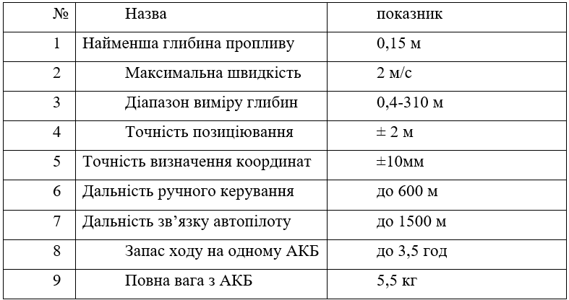

Mission Planner - це популярне програмне забезпечення для планування та управління місіями безпілотних літальних апаратів (БПЛА) та інших роботизованих систем, включаючи автономні човни. Mission Planner дозволяє користувачам створювати та редагувати маршрути для автономного пересування човна. Ви можете вказати точки, через які повинен пройти човен, а також налаштувати параметри, такі як швидкість, висота (для БПЛА) та інші важливі параметри. Під час виконання місії Mission Planner забезпечує можливість моніторингу стану човна в реальному часі. Можна отримувати дані про його положення, швидкість, рівень заряду акумулятора та інші критично важливі показники [29].
Програмне забезпечення може бути налаштоване для автоматичного збору даних від сенсорів, встановлених на човні, таких як глибиноміри, ехолоти або інші датчики. Це дозволяє отримувати точні дані про глибини та інші характеристики водойм. Mission Planner дозволяє налаштовувати різні параметри місії, такі як частота збору даних, умови активації певних функцій (наприклад, зупинка для збору даних) та інші важливі аспекти, що впливають на виконання місії.
Mission Planner також має функції для управління безпекою, такі як автоматичне повернення до точки старту у разі втрати сигналу або низького заряду акумулятора. Це важливо для забезпечення надійності та безпеки під час виконання місій. Mission Planner підтримує багато різних платформ і апаратних засобів, що робить його універсальним інструментом для роботи з різними типами автономних систем.
Таким чином, використання Mission Planner як наземного пункту управління для вашого автономного човна може значно спростити процес планування, виконання та аналізу місій, підвищуючи ефективність та точність гідрографічних робіт.
Даний програмний комплекс сумісний лише з програмним забезпеченням Windows. Mission Planner передбачає можливість використання її в якості утилітарного налаштування конфігурацій, або в певних випадках в якості додаткового засобу динамічного контролю для човника.
На початку роботи проводиться прошиття контролеру та відбувається налаштування його роботи з самим пристроєм, котрий відповідає за керування човном для того, щоб правильно працював автопілот.
Конфігурація GNSS (Глобальної навігаційної супутникової системи) модуля є критично важливим етапом при створенні безпілотного апарату, оскільки точне позиціювання є основою для навігації та управління. Правильна конфігурація GNSS модуля є запорукою успішної роботи безпілотного апарату, оскільки вона забезпечує точність позиціонування та надійність навігаційних функцій. Завдяки такому модулю човен має можливість проводити роботу в автоматичному форматі по заданому просторі траєкторії, при цьому утримувати задані позиції, та виконувати процес автоматичного повернення в стартову точку, при цьому виконувати задані дії при вже досягненні точки з відповідними координатами. Дане забезпечення в певній більшості випадків планується для літального апарату, то налаштування кожного з параметрів для такого роду човнів проводиться досить швидко та легко [30].

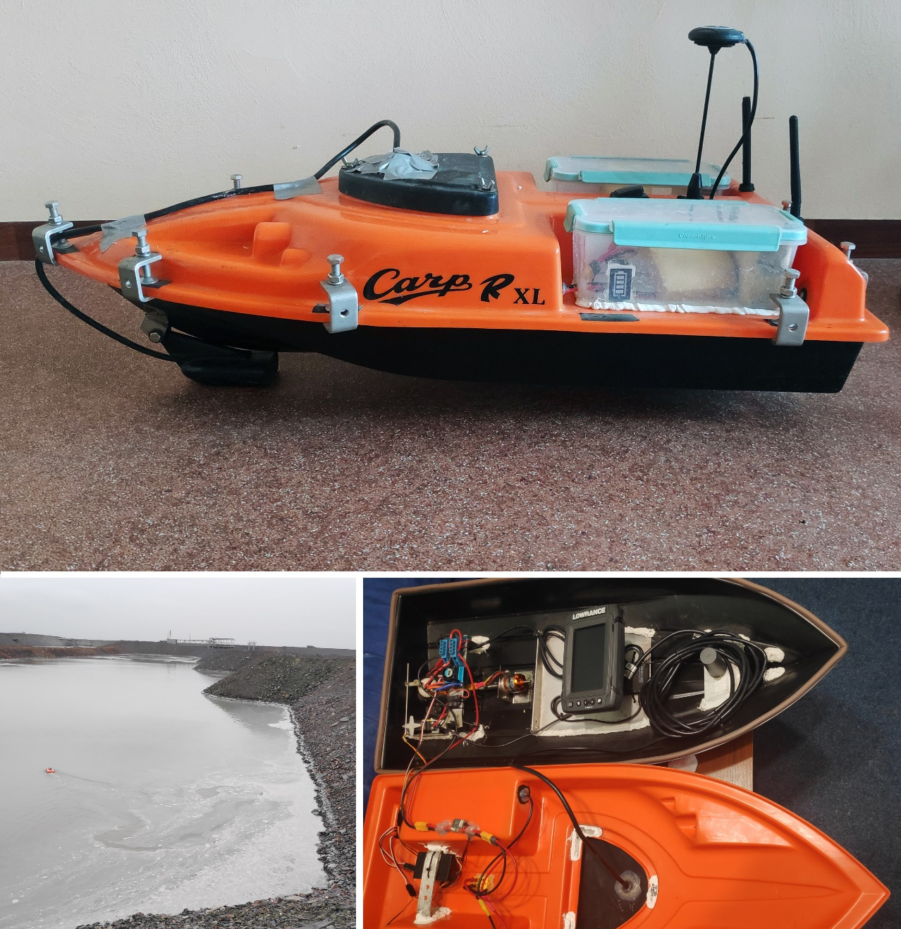
Рис. 3.1 – Фото човна [30]

Перед початком роботи та виходом самого човна на воду слід перевірити кожну систему, чи працює і взагалі вмикається човен та ехалот, навігаційний пристрій, радіо приймачі, робота кожного із систем, зв'язок з пультом управління, тощо. Далі човен герметично зачиняють і спускається він на воду після чого відбувається процес вимірювання з допомогою ручного чи автоматичного режиму.
Необхідно передбачити те, що при використанні автопілоту необхідне точне фіксування положення берегової смуги для того, щоб встановити запланований маршрут. Використання автопілоту вимагає особливих умов, які можуть забезпечити стабільність та безпеку під час навігації. Водойми з постійним рівнем води, такі як ріки, озера або канали, забезпечують більш передбачувані умови для навігації. Це дозволяє автопілоту точно розраховувати курс та швидкість. Наявність чіткої берегової смуги допомагає системам навігації краще орієнтуватися та уникати перешкод. Автопілот може використовувати GPS та інші навігаційні системи для підтримки курсу.
У відкритих водоймах, де немає численних перешкод, автопілот може ефективно управляти човном, забезпечуючи більш точне та безпечне пересування [31].
На противагу цьому, хвостосховища або водойми з нерегульованим рівнем води можуть мати наступні проблеми:
Зміни рівня води: у хвостосховищах рівень води може коливатися, що ускладнює роботу автопілота. Це може призвести до непередбачуваних ситуацій, таких як обриви або занурення на мілководдя.
Перешкоди: хвостосховища можуть містити багато підводних перешкод, таких як дерева, каміння або інші об'єкти, які можуть бути небезпечними для навігації. Автопілот може не завжди виявляти ці перешкоди вчасно.
Обмежена видимість: у деяких випадках, особливо в умовах низької видимості або поганої погоди, автопілот може мати труднощі з орієнтацією та підтримкою курсу.
У зв'язку з цими факторами, при навігації в хвостосховищах або подібних умовах рекомендується використовувати ручне управління або комбіновані методи, щоб забезпечити більшу гнучкість та контроль над човном.
Рис. 3.2 передбачає приклад планування завдання для автопілотів. При використанні точного обладнання навігації на човні скорочується як польові роботи по часу, так і людиною витрати в цілому.
У випадках, коли використання традиційних методів геодезії, таких як полігонометрія, лінійно-кутові виміри або прив'язка до опорних пунктів, не є доцільним або можливим, можуть застосовуватися альтернативні методи, які не потребують цих підходів. Ось кілька можливих альтернатив:
GPS-навігація: використання систем глобального позиціонування (GPS) може забезпечити точні координати без необхідності прив'язки до опорних пунктів. Це особливо корисно в умовах, де класичні методи не можуть бути реалізовані.
Дистанційне зондування: використання безпілотних літальних апаратів (БПЛА) або супутникових знімків може допомогти в зборі даних про об'єкти без проведення традиційних вимірювань на місці.
Інтегровані системи навігації: сучасні системи можуть поєднувати дані з різних сенсорів (GPS, інерційні навігатори, ехолоти тощо) для отримання точних координат і орієнтації без виконання лінійно-кутових вимірів.
Аналіз даних з існуючих геодезичних мереж: якщо в районі є наявні дані з геодезичних мереж, їх можна використовувати для визначення позицій без необхідності проведення нових вимірювань.
Картографічні дані: використання наявних картографічних даних або геоінформаційних систем (ГІС) може допомогти в плануванні та виконанні робіт без потреби в традиційних вимірюваннях.
Ці методи дозволяють значно спростити процес збору даних та підвищити ефективність робіт, зокрема в умовах, де традиційні методи можуть бути складними або недоступними.
Встановлений ехолот на човні передбачає вбудовану технологію CHIRP. Абревіатура CHIRP (Compressed High-Intensity Radar Pulse) дійсно означає "Стиснутий радарний імпульс високої інтенсивності". Ця технологія була розроблена в 50-х роках і спочатку призначалася для використання в радарах, але згодом знайшла застосування і в інших сферах, таких як сонар і ехолокація. Технологія CHIRP дозволяє передавати імпульси з широким спектром частот, що забезпечує кращу роздільну здатність і точність у визначенні відстані до об'єктів. Завдяки стисненню імпульсів, система може отримувати більше інформації в коротший проміжок часу, що робить її особливо ефективною для виявлення та ідентифікації об'єктів під водою або в інших середовищах.
На противагу цьому, технології, такі як CHIRP, використовують широкий спектр частот, що дозволяє отримувати зображення з вищою роздільною здатністю та кращою деталізацією. Це робить CHIRP-ехолоти більш ефективними для виявлення та ідентифікації об'єктів під водою, оскільки вони можуть розрізняти об'єкти, які знаходяться на невеликій відстані один від одного.
Стандартні ехолоти дійсно працюють на основі випромінювання одночастотного імпульсу, який після відбиття від підводних об'єктів (таких як риба, дно або інші структури) приймається назад. Цей імпульс має певну частоту, і система аналізує час, за який сигнал повертається, щоб визначити відстань до об'єкта.
На відміну від стандартних ехолотів, які випромінюють один одночастотний імпульс, сонар з технологією CHIRP (Compressed High-Intensity Radar Pulse) випромінює серію імпульсів, кожен з яких має різну частоту. Це дозволяє системі отримувати більш детальну інформацію про підводне середовище. Завдяки випромінюванню імпульсів з різними частотами, CHIRP-системи можуть охоплювати широкий діапазон частот, що покращує роздільну здатність і деталізацію зображень.
Надалі кожен сигнал окремо проходить обробку у відповідності до певного процесору за окремими даними, що надає можливість отримати додаткову інформацію для аналізу. За результатами даних, на екрані пристрою спостереження ехолота відображається відповідна чиста картинка, що має показник високої роздільної здатності [32].

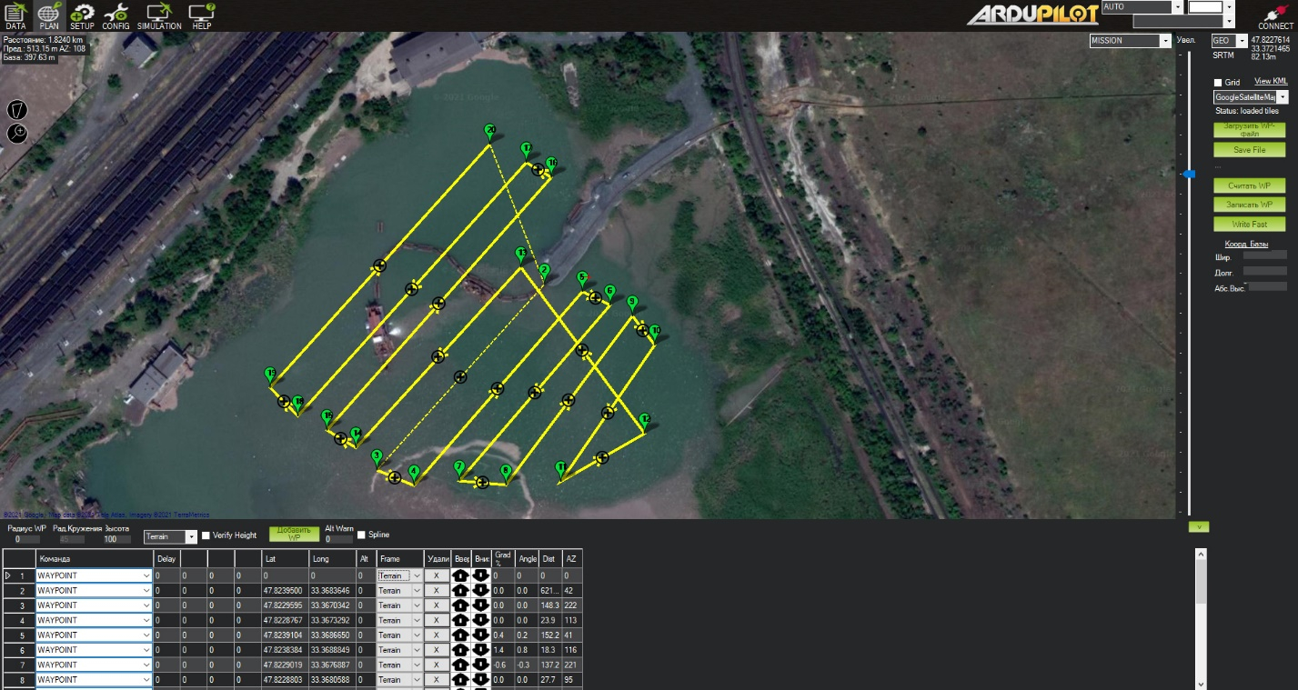
Рис. 3.2 – Зображення планування місії

Після процесу замірів у ехолоті всі виміряні дані в режимі автоматичного контролю, це наближені координати, а також показник часу вимірювання та показнику глибини кожної з виміряних точок. Є можливість відслідковувати маршрути в відповідному програмному комплексі і провести аналіз даних і за необхідністю провести відшкодування, рис. 3.3. [33]
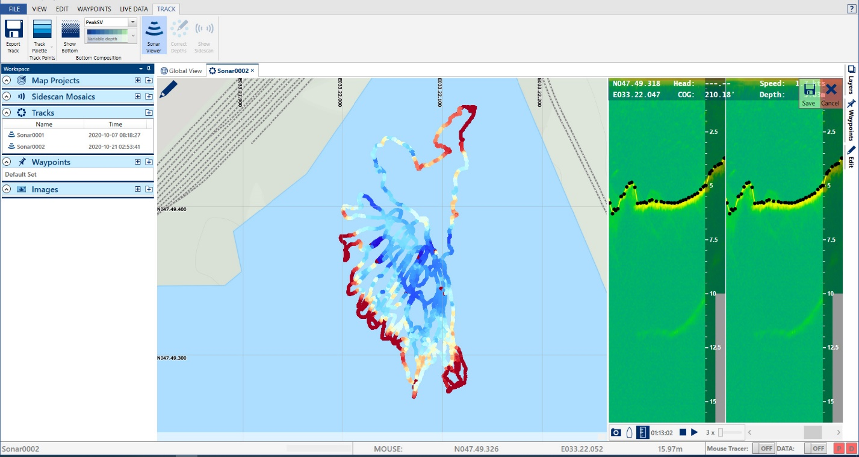
Рис. 3.3 – Аналіз опрацювання даних з ехолоту
Встановлений GNSS-приймач на станції ехалоту передбачає досить грубі показники координат, саме для цілі найбільш точного позиціонування у човнах додатково встановлюють приймач, котрий працює у відповідному режимі PPK та записує показники в сирому вигляді під час всього маршруту. Саме тому, перед суміщенням даних навігаційного простору а саме даних ехолоту та навігаційного-приймача човна необхідно зробити опрацювання сирих даних [34].
Прив’язку точок в котрих виконуються заміри з залученням ехолоту проводяться за допомогою високоточних GNSS-приймачів. Супутникові спостереження виконують такі умови: мінімум супутників має бути 4. Сучасні системи супутникової навігації, такі як GPS (Global Positioning System), GLONASS (Globalnaya Navigazionnaya Sputnikovaya Sistema), Galileo та BeiDou, забезпечують глобальне покриття та доступність сигналів на відкритій місцевості. Завдяки великій кількості супутників, що обертаються навколо Землі, сигнали супутникової навігації можуть бути прийняті практично в будь-якому місці на планеті, за винятком місць з обмеженим доступом до неба, таких як глибокі долини, каньйони або міста з високими будівлями. Умова про наявність принаймні чотирьох супутників на видимому небі, необхідна для визначення точного місця розташування, легко виконується в більшості випадків на відкритій місцевості. Це дозволяє отримувати точні дані про місце розташування, швидкість та напрямок руху, що є важливим для різних галузей [35].
GDOP (Geometric Dilution of Precision) - це показник, який характеризує геометричну точність визначення координат за допомогою супутників. GDOP враховує розташування супутників на небі відносно приймача. Чим менше значення GDOP, тим вища точність позиціонування [36].
Значення GDOP зазвичай варіюється від 1 до 10 і більше. Значення GDOP не повинно перевищувати 4 для досягнення високої точності. Ось кілька основних категорій GDOP:

GDOP < 4: Висока точність позиціонування.
GDOP від 4 до 6: Задовільна точність.
GDOP від 6 до 10: Низька точність.
GDOP > 10: Дуже низька точність, що робить позиціонування ненадійним.
При визначенні місця розташування важливо мати супутники, розташовані в різних частинах неба, щоб зменшити GDOP. Наприклад, супутники, які розташовані близько один до одного, можуть збільшити GDOP, тоді як супутники, що знаходяться на різних кутах, допоможуть досягти кращої геометрії і, відповідно, більш точної оцінки координат.
Отже, значення GDOP є важливим фактором при оцінці якості супутникового позиціонування.
Для встановлення даних координат точок за базову станцію використовувався передбачений приймач «Reach RS2», а ровер, що закріплений у човні «REACH M2» відноситься до компанії «EMLID». За допомогою даного приймача ми маємо можливість отримати сирі вимірювання даних формату «raw data». Сирими даними вони називаються тому, що мають первинний матеріал для опрацювання даних. Опрацювання даних сирих типу проводять в програмному комплексі «RTKLib», утилітою «RTKPost». Для того щоб провести імпортування сирих даних в «RTKPost» їх необхідно конвертувати з сирих даних та при цьому автоматично отримати стандартні «RINEX» файли використовуючи утиліту «RTKConv» .
Коли процес опрацювання завершено, на вкладці «View» (рис. 3.4) з’являється результат постійного опрацювання з розгорнутим каталогом точок, також на вкладці «Plot» (рис. 3.5) відтворюється схема, що забезпечує розміщення точок та показника їх точності. Таким чином все відбувається з допомогою графічного відображення результатів на передбачуваній площині, і ми можемо візуально передбачити первинне опрацювання вибірки результатів спостереження.

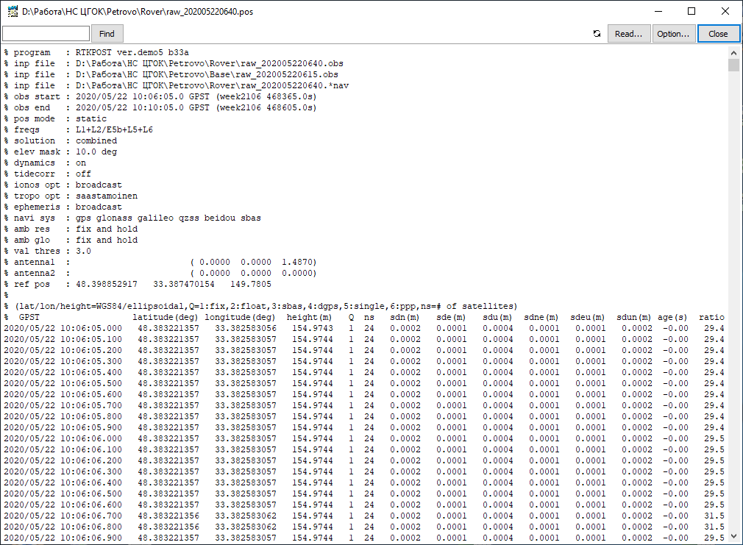
Рис. 3.4 – Приклад вікна вкладки «View»
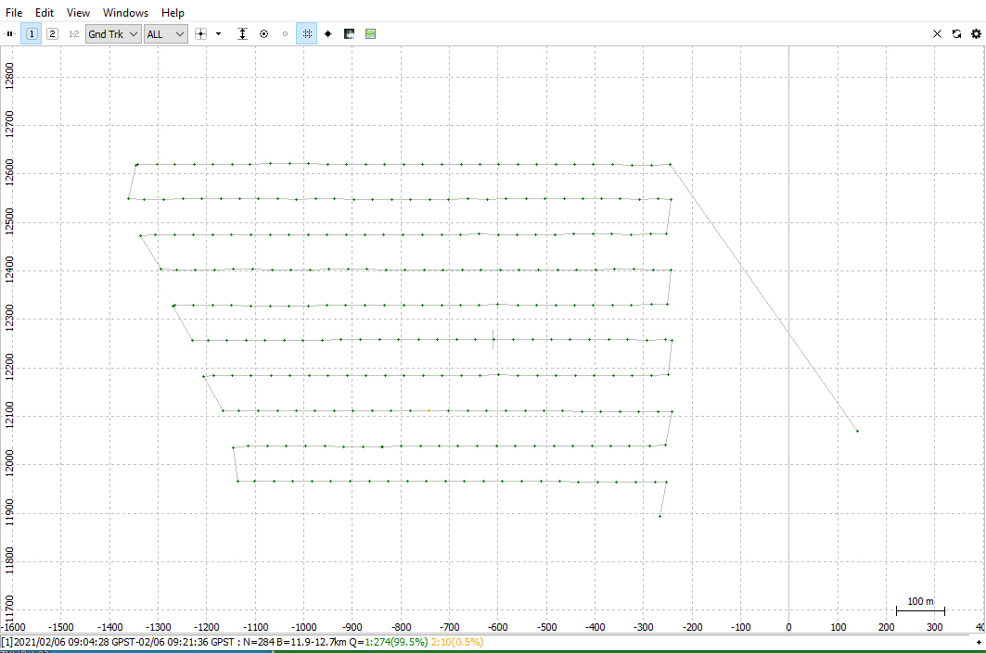
Рис. 3.5 - Вікно вкладки «Plot»
В даній вкладці «View», відтворюється показники координат ровера, але залежить від параметрів позиціонування, від отриманого рішення в певному інтервалі часу, в котрому передбачені розрахунки стандартного відхилення, котрі забезпечують передбачення апріорної моделі помилки та параметрів помилки в залежності від показнику параметрів позиціонування. При використанні такого принципу параметрів, є можливість передбачити вибірку даних за даними якісного спостереження із отриманими значеннями помилок векторів. Для подальшого аналізу отриманих даних використовуємо наступні графіки (рис. 3.6, 3.7).
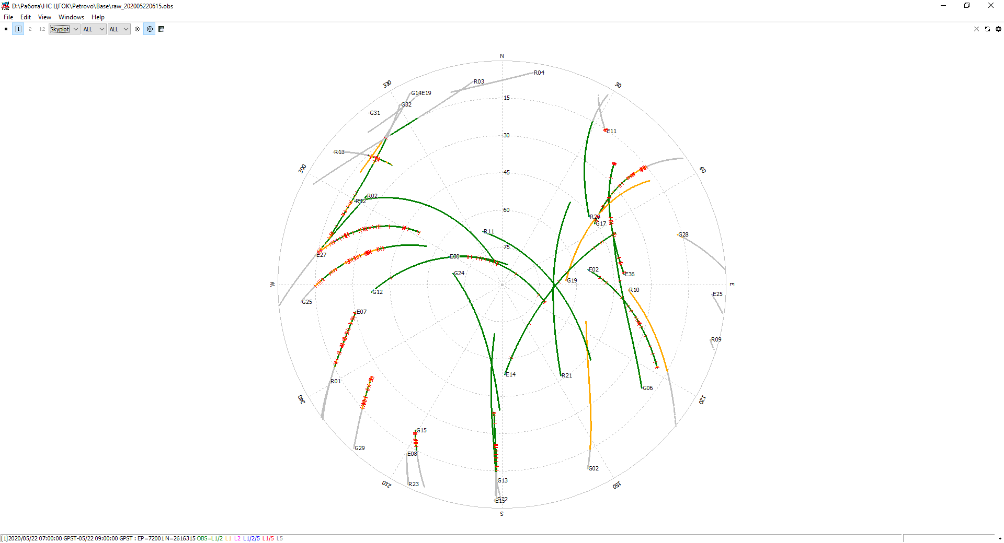
Рис. 3.6 – Аналіз траєкторії переміщення даних супутників на небосхилі під час проведення відповідних спостережень
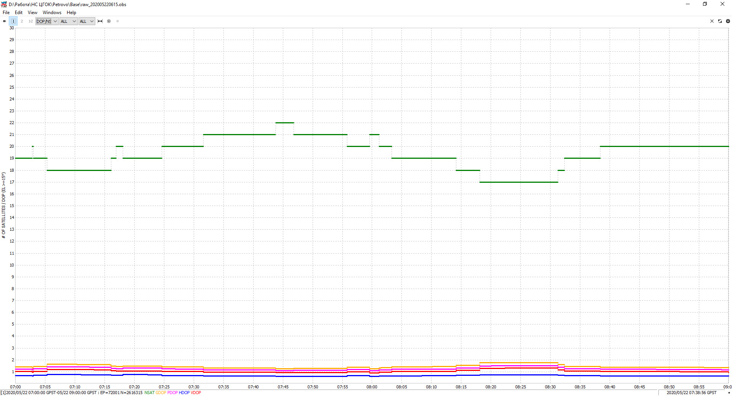
Рис. 3.7 – Графік зміни кількості супутників та показника GDOP під час проведення спостережень.
Після того, як виконано польові роботи та визначено просторові координати та розташування човна слід сумістити за часом дані навігації та приймача ехолоту котрий розташований на човні. Показники точності визначення координат та порівняння даних навігаційної точності представлено в таблиці 3.2 та 3.3 відповідно [36].
Таблиця 3.2 - Показники врівноважених даних координат човна
GPST | Номер пункту | X | Y | ns | sdn(m) | sde(m) | sdu(m) | sdne(m) | sdeu(m) | sdun(m)
09:57:35.000 | 1 | 89984.08 | 65056.34 | 12 | 0.0047 | 0.0032 | 0.0069 | 0.0019 | 0.0009 | -0.0013
09:57:36.000 | 2 | 89979.36 | 65055.05 | 12 | 0.0047 | 0.0032 | 0.0069 | 0.0019 | 0.0009 | -0.0013
09:57:37.000 | 3 | 89975.94 | 65050.36 | 12 | 0.0047 | 0.0032 | 0.0069 | 0.0019 | 0.0009 | -0.0014
09:57:38.000 | 4 | 89975.20 | 65044.29 | 12 | 0.0047 | 0.0032 | 0.0069 | 0.0019 | 0.0009 | -0.0014
09:57:39.000 | 5 | 89972.45 | 65038.92 | 12 | 0.0047 | 0.0032 | 0.0069 | 0.0019 | 0.0009 | -0.0014
09:57:40.000 | 6 | 89968.39 | 65036.94 | 12 | 0.0047 | 0.0032 | 0.0069 | 0.0019 | 0.0009 | -0.0014
09:57:41.000 | 7 | 89963.70 | 65039.02 | 12 | 0.0047 | 0.0033 | 0.0073 | 0.0019 | -0.0010 | -0.0014
09:57:42.000 | 8 | 89960.38 | 65043.11 | 12 | 0.0047 | 0.0032 | 0.0069 | 0.0019 | 0.0009 | -0.0014
09:57:43.000 | 9 | 89961.79 | 65048.49 | 12 | 0.0047 | 0.0032 | 0.0069 | 0.0019 | 0.0009 | -0.0014
09:57:44.000 | 10 | 89965.20 | 65052.50 | 12 | 0.0047 | 0.0032 | 0.0069 | 0.0019 | 0.0009 | -0.0014
09:57:45.000 | 11 | 89970.59 | 65053.79 | 12 | 0.0047 | 0.0033 | 0.0073 | 0.0019 | -0.0010 | -0.0014
09:57:46.000 | 12 | 89976.00 | 65055.76 | 12 | 0.0047 | 0.0032 | 0.0069 | 0.0019 | 0.0009 | -0.0014
09:57:47.000 | 13 | 89974.00 | 65057.81 | 12 | 0.0047 | 0.0033 | 0.0073 | 0.0019 | -0.0010 | -0.0014
09:57:48.000 | 14 | 89970.66 | 65059.87 | 12 | 0.0047 | 0.0033 | 0.0073 | 0.0019 | -0.0010 | -0.0014
09:57:49.000 | 15 | 89969.33 | 65061.23 | 12 | 0.0047 | 0.0032 | 0.0069 | 0.0019 | 0.0009 | -0.0014
09:57:50.000 | 16 | 89966.01 | 65064.65 | 12 | 0.0047 | 0.0032 | 0.0069 | 0.0019 | 0.0009 | -0.0014
09:57:51.000 | 17 | 89879.25 | 65129.75 | 12 | 0.0047 | 0.0032 | 0.0069 | 0.0019 | 0.0009 | -0.0014
09:57:52.000 | 18 | 89875.95 | 65135.18 | 12 | 0.0047 | 0.0032 | 0.0069 | 0.0019 | 0.0008 | -0.0014
09:57:53.000 | 19 | 89875.21 | 65129.79 | 12 | 0.0047 | 0.0033 | 0.0073 | 0.0019 | -0.0010 | -0.0014
09:57:54.000 | 20 | 89873.80 | 65123.73 | 12 | 0.0047 | 0.0032 | 0.0069 | 0.0019 | 0.0008 | -0.0014
09:57:55.000 | 21 | 89868.40 | 65122.44 | 12 | 0.0047 | 0.0032 | 0.007 | 0.0019 | 0.0008 | -0.0014
09:57:56.000 | 22 | 89863.00 | 65121.15 | 12 | 0.0047 | 0.0032 | 0.007 | 0.0019 | 0.0007 | -0.0014
09:57:57.000 | 23 | 89860.94 | 65117.13 | 12 | 0.0047 | 0.0032 | 0.007 | 0.0019 | 0.0007 | -0.0014
09:57:58.000 | 24 | 89858.87 | 65112.42 | 12 | 0.0047 | 0.0032 | 0.007 | 0.0019 | 0.0006 | -0.0014
09:57:59.000 | 25 | 89859.48 | 65107.02 | 11 | 0.0051 | 0.0034 | 0.0072 | 0.0024 | -0.0013 | -0.0022
09:58:00.000 | 26 | 89860.79 | 65104.30 | 12 | 0.0047 | 0.0033 | 0.0074 | 0.0019 | -0.0011 | -0.0015
09:58:01.000 | 27 | 89866.16 | 65102.89 | 12 | 0.0047 | 0.0033 | 0.0074 | 0.0019 | -0.0011 | -0.0015
09:58:02.000 | 28 | 89870.85 | 65100.81 | 12 | 0.0047 | 0.0033 | 0.0074 | 0.0019 | -0.0011 | -0.0015
09:58:03.000 | 29 | 89876.90 | 65100.07 | 12 | 0.0047 | 0.0033 | 0.0074 | 0.0019 | -0.0011 | -0.0015
09:58:04.000 | 30 | 89881.59 | 65097.99 | 12 | 0.0047 | 0.0033 | 0.0074 | 0.0019 | -0.0011 | -0.0015
09:58:05.000 | 31 | 89885.61 | 65096.60 | 12 | 0.0047 | 0.0033 | 0.0074 | 0.0019 | -0.0011 | -0.0015
09:58:06.000 | 32 | 89891.66 | 65095.86 | 12 | 0.0047 | 0.0033 | 0.0074 | 0.0019 | -0.0011 | -0.0015
09:58:07.000 | 33 | 89895.72 | 65098.51 | 12 | 0.0047 | 0.0033 | 0.0074 | 0.0019 | -0.0011 | -0.0015
09:58:08.000 | 34 | 89895.09 | 65101.89 | 12 | 0.0047 | 0.0033 | 0.0074 | 0.0019 | -0.0012 | -0.0015
09:58:09.000 | 35 | 89893.82 | 65108.66 | 12 | 0.0047 | 0.0033 | 0.0074 | 0.0019 | -0.0012 | -0.0015
09:58:10.000 | 36 | 89892.53 | 65114.07 | 11 | 0.0051 | 0.0036 | 0.0077 | 0.0025 | -0.002 | -0.0024
09:58:11.000 | 37 | 89889.92 | 65120.85 | 12 | 0.0047 | 0.0033 | 0.0075 | 0.002 | -0.0013 | -0.0016

Де ns – кількість супутників під час спостережень, sdn (sde,sdu, sdne, sdeu, sdun) – дані стандартні відхилення.
Таблиця 3.3 – Аналіз та порівняння навігаційних та врівноважених координат ходу
 | урівноважені |  | навігаційні
Номер пункту | X | Y | X | Y | ΔX | ΔY
1 | 89984.08 | 65056.34 | 89984.060 | 65055.279 | -0.020 | -1.061
2 | 89979.36 | 65055.05 | 89976.957 | 65056.973 | -2.403 | 1.923
3 | 89975.94 | 65050.36 | 89974.568 | 65048.793 | -1.372 | -1.567
4 | 89975.20 | 65044.29 | 89976.144 | 65045.466 | 0.944 | 1.176
5 | 89972.45 | 65038.92 | 89974.131 | 65037.248 | 1.681 | -1.672
6 | 89968.39 | 65036.94 | 89968.592 | 65038.039 | 0.202 | 1.099
7 | 89963.70 | 65039.02 | 89964.590 | 65037.118 | 0.890 | -1.902
8 | 89960.38 | 65043.11 | 89961.846 | 65045.277 | 1.466 | 2.167
9 | 89961.79 | 65048.49 | 89962.185 | 65046.106 | 0.395 | -2.384
10 | 89965.20 | 65052.50 | 89967.020 | 65055.000 | 1.820 | 2.500
11 | 89970.59 | 65053.79 | 89970.810 | 65052.464 | 0.220 | -1.326
12 | 89976.00 | 65055.76 | 89975.115 | 65057.424 | -0.885 | 1.664
13 | 89974.00 | 65057.81 | 89975.500 | 65059.519 | 1.500 | 1.709
14 | 89970.66 | 65059.87 | 89971.703 | 65058.947 | 1.043 | -0.923
15 | 89969.33 | 65061.23 | 89970.532 | 65060.262 | 1.202 | -0.968
16 | 89966.01 | 65064.65 | 89966.347 | 65062.537 | 0.337 | -2.113
17 | 89879.25 | 65129.75 | 89878.515 | 65128.724 | -0.735 | -1.026
18 | 89875.95 | 65135.18 | 89873.642 | 65135.179 | -2.308 | -0.001
19 | 89875.21 | 65129.79 | 89875.231 | 65128.048 | 0.021 | -1.742
20 | 89873.80 | 65123.73 | 89874.426 | 65122.506 | 0.626 | -1.224
21 | 89868.40 | 65122.44 | 89866.514 | 65124.217 | -1.886 | 1.777
22 | 89863.00 | 65121.15 | 89861.430 | 65120.944 | -1.570 | -0.206
23 | 89860.94 | 65117.13 | 89862.861 | 65119.275 | 1.921 | 2.145
24 | 89858.87 | 65112.42 | 89859.131 | 65112.151 | 0.261 | -0.269
25 | 89859.48 | 65107.02 | 89857.434 | 65106.961 | -2.046 | -0.059
26 | 89860.79 | 65104.30 | 89863.041 | 65103.761 | 2.251 | -0.539
27 | 89866.16 | 65102.89 | 89866.143 | 65102.729 | -0.017 | -0.161
28 | 89870.85 | 65100.81 | 89871.738 | 65102.212 | 0.888 | 1.402
29 | 89876.90 | 65100.07 | 89874.922 | 65100.596 | -1.978 | 0.526
30 | 89881.59 | 65097.99 | 89879.519 | 65096.084 | -2.071 | -1.906
31 | 89885.61 | 65096.60 | 89885.516 | 65097.492 | -0.094 | 0.892
32 | 89891.66 | 65095.86 | 89890.160 | 65096.023 | -1.500 | 0.163
33 | 89895.72 | 65098.51 | 89897.095 | 65099.826 | 1.375 | 1.316
34 | 89895.09 | 65101.89 | 89892.831 | 65102.918 | -2.259 | 1.028
35 | 89893.82 | 65108.66 | 89894.812 | 65110.203 | 0.992 | 1.543
36 | 89892.53 | 65114.07 | 89894.576 | 65114.397 | 2.046 | 0.327
37 | 89889.92 | 65120.85 | 89890.064 | 65121.379 | 0.144 | 0.529
Висотна відмітка мають певну різницю в питанні визначення координат за показниками до 5 метрів, це залежить від руху човна за хвилями. Відповідно перед замірами в режимі статичного керування режим визначає відмітку дзеркала води і приводиться до єдиної відмітки всього руху човна, таблиця містить саме цю інформацію.

Рис. 3.8 – Аналіз різниці навігаційних та зрівняних координат човна

Процес накладення маршруту, отриманого з ехолоту, на аерофотозйомку, зроблену за допомогою безпілотного літального апарату (БПЛА), є важливим етапом у багатьох геодезичних та картографічних дослідженнях (рис. 3.9).
Спочатку дані з ехолота використовуються для отримання інформації про глибини на дні водойми, а також для картографування підводних об'єктів. Водночас БПЛА проводить аерофотозйомку поверхні, надаючи зображення, які можна використовувати для аналізу ландшафту.
Для забезпечення точності даних, отриманих з GNSS-приймача на човні та з БПЛА, важливо, щоб обидва джерела даних були прив'язані до тієї ж базової станції. Це дозволяє зменшити похибки позиціонування та забезпечити коректне співвідношення між даними.

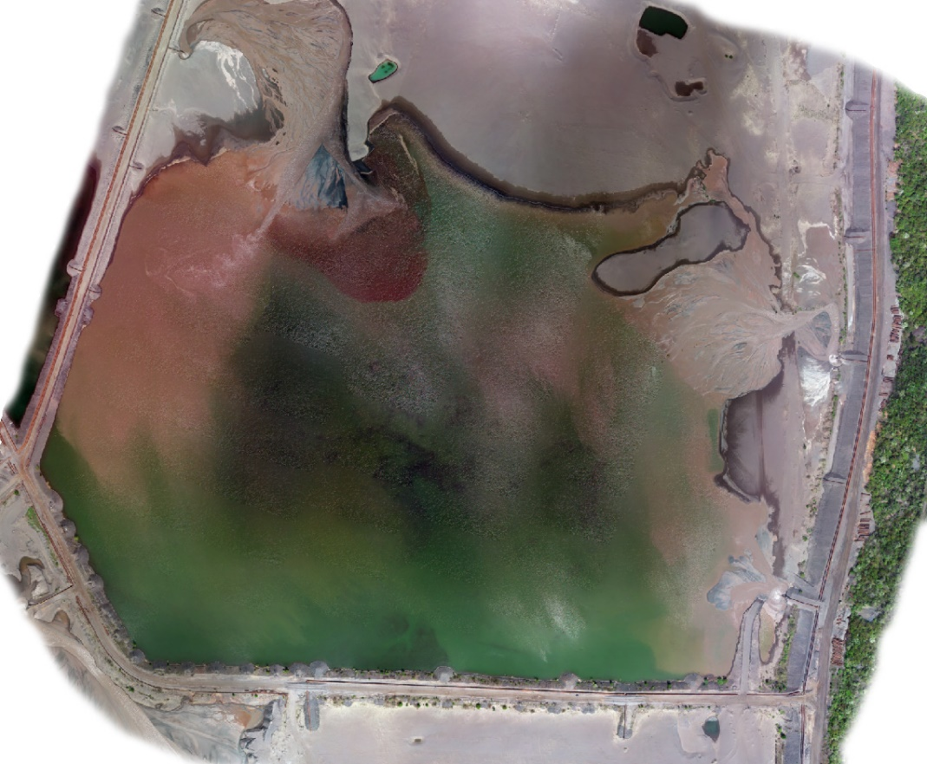
Рис. 3.9 – Фрагмент ортофотоплану карти хвостосховища

Після того, як було проведено опрацювання отриманих результатів було отримано наступні результати. Показник відмітки дзеркала води на карті хвостосховища, що становить показник 122, 61 м з мінімальною відміткою в 118.11 м. Показник площі дзеркала води становить 35,5 га. Розрахунок об’єму води із самого початку планувалось проводити методом горизонтального перетину, та їм і проведено результати занесено до таблиці 4.

Таблиця 4 – Аналіз відомостей розрахунку об’єму води в карті хвостосховища методом горизонтальних перетинів
Відмітка горизонталі,  м | Площа  перетину,  м² | Середня  площа,  м² | Висота перетину  горизонталей,  м | Об’єм,  м³
118.11 | 0
118.50 | 807.7 | 403.9 | 0.39 | 157.5
119.00 | 4016.2 | 2412.0 | 0.5 | 1206.0
119.50 | 9419.2 | 6717.7 | 0.5 | 3358.9
120.00 | 16522.9 | 12971.1 | 0.5 | 6485.5
120.50 | 149134.2 | 82828.6 | 0.5 | 41414.3
121.00 | 266448.6 | 207791.4 | 0.5 | 103895.7
121.50 | 308977 | 287712.8 | 0.5 | 143856.4
122.00 | 331026.2 | 320001.6 | 0.5 | 160000.8
122.50 | 348740.4 | 339883.3 | 0.5 | 169941.7
122.61 | 354768.4 | 351754.4 | 0.11 | 38693.0
всього |  |  |  | 669009.8

Для того, щоб розрахувати показник об’єму води слід використовувати програмне забезпечення Digitals і GeoniCS, а саме побудована цифрова 2D та 3D поверхня, поверхні відображені на рис. 3.10 та 3.11. Аналіз результатів порівняльних даних котрі отримано різними методиками представлено в таблиці 5.
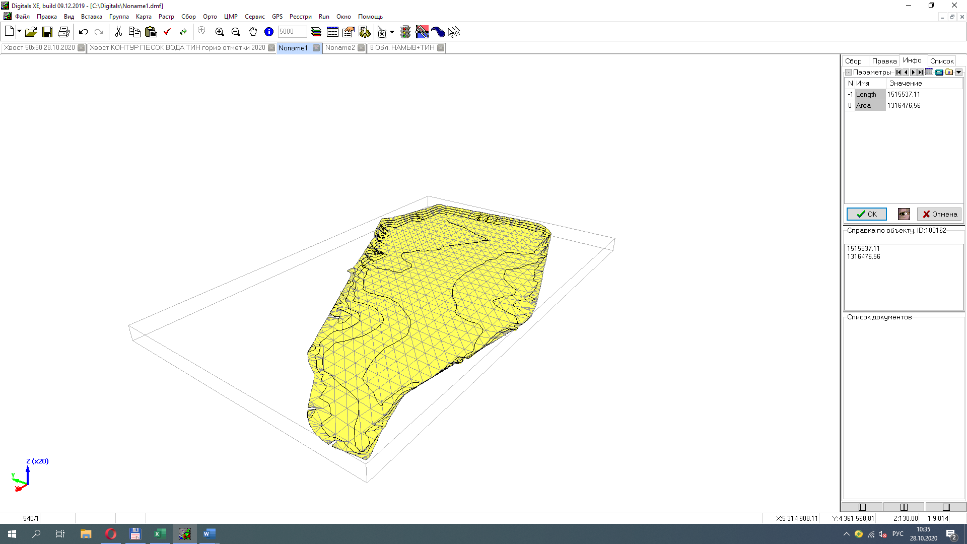
Рис. 3.10 – Аналіз розрахункової 3D моделі карти хвостосховища
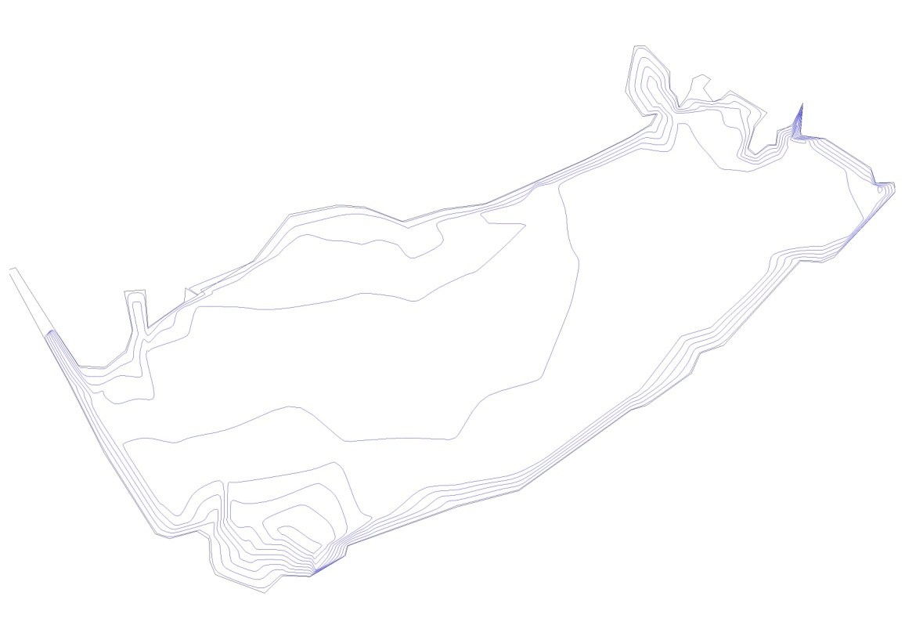
Рис. 3.11 – Аналіз розрахункової 2D моделі карти хвостосховища

Таблиця 5 - Результати розрахунків об’ємів води у карті хвостосховища
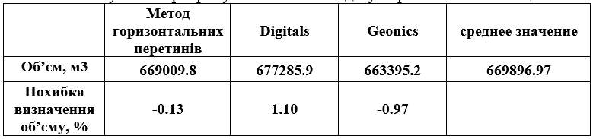

У відповідності до розрахунків ми можемо зробити висновок, що розрахунки проведено графоаналітичним методом, розраховано показники обєму води в карті хвостосховища, що становить 669009.8 м³, у програмному комплексі Digitals 677285.9 м³, у програмному комплексі GeoniCS 663395.2 м³.
Показники об’єму води в карті хвостосховища відображаємо як середнє значення з трьох розрахункових величин:

V_{ср.}= (669009.8+677285.9+663395.2)/3= 669896.97 м³.

Показник дискретності моделі по котрій проводились розрахунки становить 30 мм. Точність визначення об'єму води у карті хвостосховища є важливим показником для оцінки ефективності маркшейдерських робіт. У вашому випадку, якщо точність склала 1,1%, це є дуже хорошим результатом, оскільки він значно нижчий за граничний допустимий рівень у 3%, визначений Інструкцією з ведення маркшейдерських робіт. Значення 1,1% свідчить про те, що методи, які використовувалися для визначення об'єму води, були ефективними і точними. Це може бути результатом використання сучасних технологій, таких як GNSS, ехолоти, аерофотозйомка або лазерне сканування. Відповідність отриманих результатів граничним допускам є важливим критерієм для маркшейдерських робіт. Це означає, що проведені вимірювання відповідають вимогам, що дозволяє використовувати ці дані для подальшого аналізу та прийняття рішень.
Методика підрахунку об'ємів води в програмному комплексі, заснована на універсальному методі розрахунку по призмам, є ефективним підходом для обчислення об'ємів між двома поверхнями. Цей метод передбачає розбиття об'єму на призми, які формуються між двома поверхнями. Кожна призма має трикутні грані, що дозволяє точно моделювати складні форми поверхонь. Методика дозволяє враховувати різну кількість поверхонь, їх взаємне розташування та збіг контурів. Це означає, що можна моделювати складні системи, де поверхні можуть бути різних форм і розмірів, що не обмежує можливості програми.
Таким чином, методика підрахунку об'ємів води, заснована на універсальному методі розрахунку по призмам, є потужним інструментом для точного визначення об'ємів у складних гідрологічних системах.
У програмному комплексі GeoniCS, при розрахунку об'ємів методом квадратів, об'єм для кожного квадрата визначається на основі робочих позначок вершин квадрата. Якщо робочі позначки (висоти) вершин квадрата мають один знак (тобто всі вершини знаходяться на одному рівні або вище/нижче певного рівня), об'єм можна обчислити за формулою:

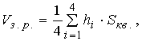
де h_{i} - робоча відмітка вершини квадрата; S_{кв}. - площа квадрата.
В тому випадку, коли квадрат поділяється на виїмки та насипи, показник об’єму обчислюється окремо, а саме індивідуально для кожної фігури за формулою:
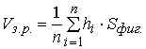
де n - число робочих відміток (вершин фігури); S_{фіг}.- площа фігури.

Так, підрахунок об'ємів в кінцевому підсумку зводиться до визначення об'ємів різних геометричних фігур, таких як призми, циліндри, конуси та інші. У випадках, коли об'єм обмежений площинами, можна використовувати спрощені моделі для розрахунків, оскільки окремі нерівності на поверхнях не впливають значно на точність розрахунку. Таким чином, методика підрахунку об'ємів, заснована на спрощених геометричних моделях, може бути ефективною для багатьох практичних застосувань, таких як гідрологічні дослідження, управління водними ресурсами та екологічні оцінки.

ВИСНОВОК ДО ТРЕТЬОГО РОЗДІЛУ

Чим більше точок використовується для моделювання поверхні, тим детальнішою і точнішою буде цифрова модель. Більша кількість точок дозволяє краще відобразити складні рельєфи та деталі. Важливо не лише кількість, але й те, як ці точки розташовані. Якщо точки зосереджені в певних областях, а в інших - їх недостатньо, це може призвести до спотворення моделі. Рівномірний розподіл точок по всій поверхні забезпечує кращу точність. Способи збору даних, такі як лазерне сканування, фотограмметрія або використання GPS, також впливають на точність моделі. Кожен метод має свої переваги та обмеження, що може позначитися на результатах. Процес обробки даних, включаючи інтерполяцію та фільтрацію, може вплинути на якість цифрової моделі. Правильні алгоритми обробки допомагають усунути шум і покращити деталізацію.
Складність рельєфу, наявність водних об'єктів, рослинності та інших елементів також можуть вплинути на точність моделі. Наприклад, в умовах сильної рослинності чи складного рельєфу може бути важче отримати точні дані.
Таким чином, для досягнення високої точності цифрових моделей важливо враховувати всі ці фактори при зборі та обробці даних. Це дозволяє отримати більш точне представлення фізичної поверхні, що є важливим для різних застосувань, таких як гідрологічні дослідження, екологічні оцінки, планування територій і багато іншого.
Так, для уникнення впливу ефекту, пов'язаного зі скупченням опорних точок в одних напрямках і відсутністю їх в інших, можна використовувати метод, який передбачає побудову кола навколо вузла, що розглядається. Це коло ділиться на N секторів, і в межах кожного сектора вибирається одна точка, найближча до цього вузла.
Цей підхід має кілька переваг:

Рівномірний розподіл: ділення кола на сектори дозволяє забезпечити більш рівномірний розподіл точок навколо вузла, що допомагає уникнути спотворень, викликаних нерівномірним розташуванням точок.
Зменшення впливу аномалій: вибір найближчої точки в кожному секторі допомагає зменшити вплив аномальних значень або викидів, які можуть бути присутніми в даних.
Покращення точності: цей метод може покращити точність моделювання, оскільки він забезпечує, що кожен сектор навколо вузла має представлення, що відповідає найближчим опорним точкам.
Адаптивність: кількість секторів n може бути адаптована в залежності від специфіки досліджуваної області та вимог до точності. Збільшення кількості секторів може призвести до більш детального представлення, але також може вимагати більше даних.
Узагальнюючи, цей підхід забезпечує більш систематичний і структурований спосіб збору та обробки даних, що може значно поліпшити якість цифрових моделей поверхні, особливо в умовах нерівномірного розподілу точок.

ВИСНОВОК

В результаті проведеної оцінки можна стверджувати, що вимоги стандартів України в цілому відповідають рекомендаціям міжнародних стандартів, таких як ACOLD (Асоціація комітетів з гідротехніки), ICOLD (Міжнародна комісія з великих дамб) та CDA (Канадська асоціація дамб). Це свідчить про те, що українські стандарти гармонізовані з кращими світовими практиками в галузі проектування об'єктів промислових гідротехнічних споруд.
Визначення параметрів хвилі прориву та меж зони можливого затоплення є невід'ємною частиною проектування та експлуатації гідротехнічних споруд з класом наслідків СС2 та СС3. Це допомагає забезпечити безпеку людей, захистити навколишнє середовище та зменшити ризики, пов'язані з аварійними ситуаціями. Виконання цих вимог відповідно до ДСТУ 8773:2018 є ключовим для ефективного управління ризиками та забезпечення надійності гідротехнічних споруд.
Проведено аналіз виникнення аварійних ситуацій на хвостосховищах. Таким чином, виконання аналізу причин виникнення аварійних ситуацій є важливим кроком у процесі управління ризиками на гідротехнічних спорудах. Використання отриманих знань для оцінки ймовірності виникнення нових аварій та вдосконалення проектування, експлуатації та планування реагування може суттєво підвищити рівень безпеки та надійності цих споруд. Це не тільки захистить людей і навколишнє середовище, але й зменшить економічні втрати, пов'язані з можливими інцидентами.
Чим більше точок використовується для моделювання поверхні, тим детальнішою і точнішою буде цифрова модель. Більша кількість точок дозволяє краще відобразити складні рельєфи та деталі. Важливо не лише кількість, але й те, як ці точки розташовані. Якщо точки зосереджені в певних областях, а в інших - їх недостатньо, це може призвести до спотворення моделі. Рівномірний розподіл точок по всій поверхні забезпечує кращу точність. Способи збору даних, такі як лазерне сканування, фотограмметрія або використання GPS, також впливають на точність моделі. Кожен метод має свої переваги та обмеження, що може позначитися на результатах. Процес обробки даних, включаючи інтерполяцію та фільтрацію, може вплинути на якість цифрової моделі. Правильні алгоритми обробки допомагають усунути шум і покращити деталізацію.
Складність рельєфу, наявність водних об'єктів, рослинності та інших елементів також можуть вплинути на точність моделі. Наприклад, в умовах сильної рослинності чи складного рельєфу може бути важче отримати точні дані.
Таким чином, для досягнення високої точності цифрових моделей важливо враховувати всі ці фактори при зборі та обробці даних. Це дозволяє отримати більш точне представлення фізичної поверхні, що є важливим для різних застосувань, таких як гідрологічні дослідження, екологічні оцінки, планування територій і багато іншого.

СПИСОК ВИКОРИСТАНИХ ДЖЕРЕЛ

1. Про регулювання містобудівної діяльності: Закон України від 01 жовтня 2023 No3038-VI: станом на 04 січ. 2024 р. URL: https://zakon.rada.gov.ua/laws/show/3038-17 (дата звернення: 08.01.2024).
2. ДБН В.1.2-14:2018. Загальні принципи забезпечення надійності та конструктивної безпеки будівель та споруд. Чинний від 02.08.2018. Вид. офіц. Київ: ТОВ «Український інститут сталевих конструкцій імені В.М. Шимановського», 2018. 34 с.
3. ДСТУ 8855:2019. Будівлі та споруди. Визначення класу наслідків (відповідальності). Чинний від 01.12.2019. Вид. офіц. Київ: ДП УкрНДНЦ, 2019. 13 с.
4. ДБН В.2.4-3:2010. Гідротехнічні споруди. Основні положення. Чинний від 01.01.2011. Вид. офіц. Київ: ДП НДІБК, 2010. 37 с.
5. Critical aspects of management, design, operation and closure. ICOLD Bulletin 139. CIGB International Commission on Large Dams, 2011.
6. Guidelines on tailings dams. Planning, design, construction and closure. ANCOLD. Australian National Committee on Large Dams, 2012.
7. Canadian Dam Association (CDA): Application of dam safety guidelines to mining dams. Technical Bulletin, 2019.
8. ДСТУ 8773:2018. Склад та зміст розділу інженерно-технічних заходів цивільного захисту в складі проектної документації на будівництво об’єктів. Чинний від 15.05.2018. Вид. офіц. Київ: ДП УкрНДНЦ, 2018. 18 с.
9. Dam-break flood analysis. ICOLD Bulletin 111. CIGB International Commission on Large Dams, 1998.
10.ДБН В.2.4-5:2012. Хвостостосховище і шламонакопичувачі. Частина I. Проектування. Частина II. Будівництво. Чинний від 01.09.2012. Вид. офіц. Київ: ДІ «УкрНДІводоканалпроект», 2012. 130 с.
11.Tailings dam design of drainage. ICOLD Bulletin 97. CIGB International Commission on Large Dams, 1994.
12. World Mine Tailings Failures. URL: https://worldminetailingsfailures.org/ (дата звернення: 10.01.2024).
13. Piciullo L., Storrosten E., Liu Z., Nadim F., Lacasse S. A new look at statistics of tailings dam failures. Engineering Geology. 2022. T.303, No2. doi:10.1016/j.enggeo.2022.106657.
14. Schnaid F., Luiz Guiherme F.S. de Mello. Guidelines and recommendations on minimum factors of safety for slope stability of tailings dams. Soil and Rocks. 2020. T.43, No3. С.369-395. doi:10.28927/SR.433369.
15. Adamo N., Al-Ansari N., K. Sissakian V, Laue J., Knutsson S. Dam safety: Monitoring of tailings dams and safety reviews. Journal of Earth Sciences and Geotechnical Engineering. 2021. Т.11, No 1. С. 249–289. doi:10.1016/j.enggeo.2022.106657.
16. Lumbroso D., McElroy C., Goff C., Roca Collell M., Petkovsek G., Wetton M. The potential to reduce the risks posed by tailings dams using satellite-based information. International Journal of Disaster Risk Reduction. 2019. 38:101209. URL: doi:10.1016/j.ijdrr.2019.101209.
17. Pacheco, R.L.R., Munoz-Moreno, A., Caparros, A.V., Cristobal, G.G., Brime, A., Arranz-Gonzalez, J.C., et al. How to prevent flow failures in tailings dams. International Journal of Mine Water. 2021. Т. 40б No 2. С. 83–112. doi:10.1007/s10230-021-00752-8.
18. Clarkson L., Williams D. Critical review of tailings dam monitoring best practice. International Journal of Mining, Reclamation and Environment. 2019. Т. 34, No 2. С. 119–148. doi:10.1080/17480930.2019.1625172.
19. Oboni, F., Oboni, C. Tailings Dam Management for the Twenty-First Century: What Mining Companies Need to Know and Do to Thrive in Our Complex World. Springer, Cham. 2020. doi:10.1007/978-3-030-19447-5.
20. Small A., Herza J., Ashley M., Thorp J. A consequence-based tailings dam safety framework. Conference: Sustainable and Safe Dams Around the World. 2019. doi:10.1201/9780429319778-206.
21. Martin V., Al-Mamun M., Small A. CDA technical bulletin on tailings dam breach analysis. In book: Sustainable and Safe Dams Around the World. 2019. doi:10.1201/9780429319778-313.
22. Cambridge M., Monroy R., Shaw D.: Preliminary reflections on the failure of the Brumadinho iron ore tailings dam at the Minas Córrego do Feijão, Minas Gerais, Brazil in January 2019. Dams and Reservoirs. 2019. Т. 29, No 3. С. 1–27. doi:10.1680/jdare.19.00004.
23. ДБН В.2.4-5:2012 Хвостосховища і шламонакопичувачі
24. Сприяння транскордонному співробітництву та комплексному управлінню водними ресурсами в басейні річки Дністер. Дослідження поточного стану хвостосховищ у басейні річки Дністер. Резюме з інвентаризації хвостосховищ у басейні річки Дністер. Київ – 2020
25. Что такое CHIRP применимо к эхолотам. Режим доступа: http://www.garmin-striker.in.ua
26. ДБН В .2.4-3:2010. Гідротехнічні споруди основні положення.
27. Australian Government (2007), Department of Industry, Tourism and Resources Tailings Management – Leading Practice Sustainable Development Program for the Mining Industry Avalable at: http://www.industry.gov.au/resource/Documents/ LPSDP/LPSDP-TailingsHandbook.pdf
28. Bussiere (2004) Colloquium 2004: Hydrogeotechnical properties of hard rock tailings from metal mines and emerging geoenvironmental disposal approaches.
29. Driussi and Jansz (2006) Technological options for waste minimization in the mining industry. J. Clean. Prod.
30. Edraki (2014) Designing mine tailings for better environmental, social and economic outcomes: a review of alternative approaches. Journal of Cleaner Production.
31. Directive 2006/21/EC. Directive 2006/21/EC of the European parliament and of the council of 15 March 2006 on the management of waste from extractive industries and amending Directive 2004/35/EC. Official Journal of the European Union.
32. IEPI&RP, 2015. Independent Expert Engineering Investigation and Review Panel. Report on Mount Polley Tailings Storage Facility Breach.
33. Jansson K.; Kauppi, J.; Kotiranta, T.; Towards minimum impact Cu concentrator – A conceptual study; IMPC SUSTAINABILITY SYMPOSIUM, 2014, Santiago de Chile.
34. Lindsay, 2015. The risk, public liability, & economics of tailings storage facility failures. Lindsay Newland Bowker & David M. Chambers.
35. Nagaraj, D.R. (2005) “Minerals Recovery and Processing” in Kirk-Othmer Encyclopedia of Chemical Technology, Wiley-VCH doi:10.1002/0471238961.1309140514010701.a01.pub2.
36. Patel, K. (2015) ‘The importance of tailings management’ published in Industrial Minerals on Sept. 26, 2015, by Kasia Patel, North American Editor.
37. Strachan C., Goodwin S. (2015). The role of water management in tailings dam incidents. Proceedings Tailings and Mine Waste 2015 Vancouver, BC, October 26 to 28, 2015. 14 p.

